PENGARUH MEDIA LAGU (SEHAT SELALU) TERHADAP MINAT BELAJAR BERBANTUKAN APLIKASI SUNO AI PADA MATERI MAKANAN DAN KESEHATAN KELAS V
Mis INSAN IKHLAS ISLAMIC SCHOOL TAHUN PEMBELAJARAN 2024-2025

SKRIPSI

Oleh:
RADIYAH
NPM: 211434188



PROGRAM STUDI PENDIDIKAN GURU SEKOLAH DASAR FAKULTAS KEGURUAN DAN ILMU PENDIDIKAN
UNIVERSITAS MUSLIM NUSANTARA AL-WASHLIYAH MEDAN
2025
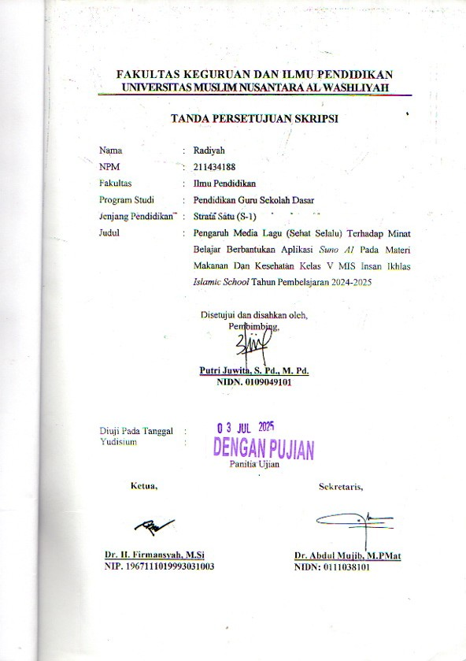
PENGARUH MEDIA LAGU (SEHAT SELALU) TERHADAP MINAT BELAJAR BERBANTUKAN APLIKASI SUNO AI PADA MATERI MAKANAN DAN KESEHATAN KELAS V
MIS INSAN IKHLAS ISLAMIC SCHOOL TAHUN PEMBELAJARAN 2024-2025

ABSTRAK

RADIYAH
NPM: 211434188

Penelitian ini memiliki tujuan untuk mengetahui dampak penggunaan media lagu "Sehat Selalu" berbantukan aplikasi Suno AI terhadap minat belajar siswa kelas V MIS Insan Ikhlas Islamic School pada materi makanan dan kesehatan. Latar belakang penelitian ini dengan landasan rendahnya misnat belajar siswa dikarenakan pembelajaran konvensional yang monoton, serta tidak banyaknya varian media yang digunakan dalam proses belajar. Penelitian ini menggunakan pendekatan kuantitatif. Penelitian subjeknya adalah 32 siswa kelas V yang dipilih dengan menggunakan teknik total sampling. Instrumen yang digunakan adalah angket minat belajar, lembar observasi, dan dokumentasi. Analisis data dilakukan dengan uji normalitas, uji homogenitas, dan uji t (paired sample t-test) dengan menggunakan bantuan program SPSS. Dari hasil analisis diperoleh peningkatan minat belajar siswa setelah diterapkannya media lagu, ditandai dengan meningkatnya skor angket dan terjadinya perubahan perilaku siswa selama proses pembelajaran. Nilai signifikasi (2-tailed) sebesar 0,203 > 0,05 menunjukkan bahwa terdapat perbedaan yang signifikan antara minat belajar sebelum dan sesudah penggunaan media lagu “Sehat Selalu” berbantukan Suno AI. Penggunaan media lagu terbukti menciptakan suasana belajar yang lebih menyenangkan, meningkatkan perhatian dan keterlibatan siswa, serta mendorong mereka untuk lebih aktif dalam proses pembelajaran. Penelitian ini menunjukkan bahwa integrasi antara musik edukatif dan teknologi kecerdasan buatan dapat menjadi strategi yang efektif untuk meningkatkan kualitas pembelajaran di sekolah dasar.
Kata kunci: Media Lagu, Suno AI, Minat Belajar, Makanan dan Kesehatan

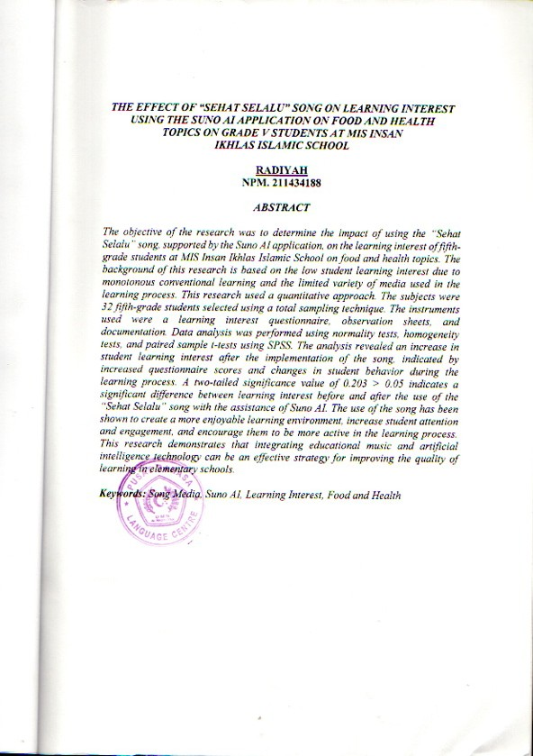

KATA PENGANTAR

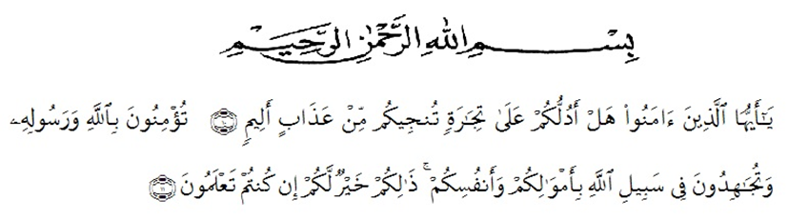
Artinya “Hai orang-orang yang beriman, maukah kamu aku tunjukan satu perniagaan yang dapat menyelamatkanmu dari azab yang pedih?” (10) “yaitu kamu beriman kepada Allah dan Rasul-Nya dan berjihad di jalan Allah dengan harta dan jiwamu. Itulah yang lebih baik bagimu jika kamu mengetahui” (11).
Pertama-tama marilah kita ucapakan puji syukur kehadirat Allah SWT atas rahmat dan karunia-Nya, sehingga penulis dapat menyelesaikan penulisan dan penelitian proposal dengan Judul “Pengaruh Media Lagu (Sehat Selalu) Terhadap Minat Belajar Siswa Berbantukan Aplikasi Suno AI Pada Materi Makanan dan Kesehatan Kelas V MIS Insan Ikhlas Islamic School”. Shalawat beriringkan salam penulis haturkan kehadiran Nabi besar Muhammad SAW., yang telah membawa umat manusia dari zaman kebodohan ke zaman yang berilmu pengetahuan seperti yang kita rasakan saat ini.
Akhirnya penulis berharap semoga uraian dalam proposal ini akan menambah khazanah ilmu pengetahuan, semoga proposal ini dapat berguna dan bermanfaat bagi para pembaca dan dunia pendidikan. Semoga Allah swt., merestui usaha penulis dan melimpahkan rahmat serta karuniana kepada kita.
Dalam penulisan proposal ini penulis banyak mengucapan terima kasih yang sebesar-besarnya kepada yang terhormat:
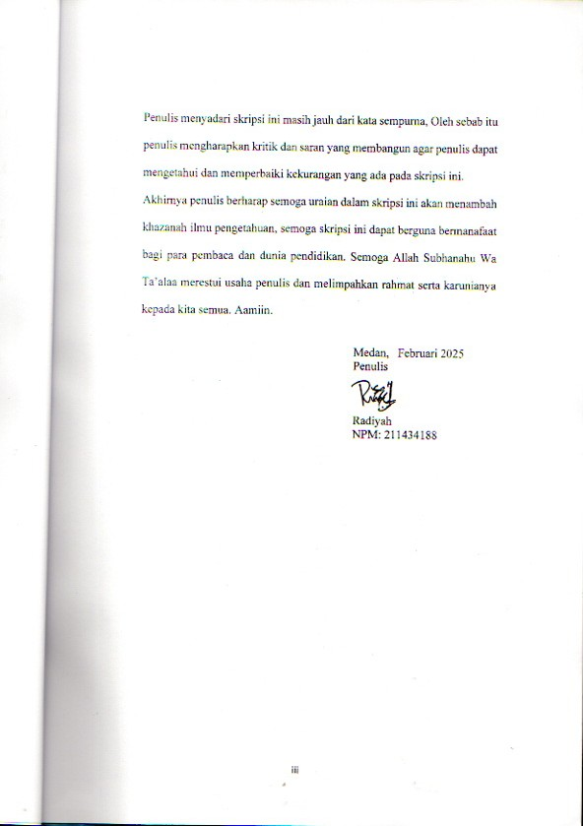
- Bapak Dr. H. Firmansyah, M. Si. selaku rektor Universitas Muslim Nusantara Al-Washliyah.
- Bapak Dr. Abdul Mujib, S. Pd., M. PMat. selaku dekan Fakultas Keguruan dan Ilmu Pendidikan Universitas Muslim Nusantara Al-Washliyah.
- Bapak Sujarwo, S. Pd., M. Pd. selaku ketua Program Studi Pendidikan Guru Sekolah Dasar.
- Ibu Putri Juwita, S. Pd., M. Pd. Selaku Dosen Pembimbing yang telah banyak meluangkan waktu dan arahannya untuk memberikan bimbingan dan arahan kepada penulis dalam menyelesaikan proposal ini.
- Bapak Rahmat Kartolo, S. Pd., M. Pd., Ph. D. selaku pembanding I dan Ibu Hasanah, S. Pd., M. Pd. Selaku pembanding II yang telah banyak memberikan masukan dan arahan kepada penulis.
- Kepala Sekolah beserta staf guru dan siswa kelas V MIS Insan Ikhlas Islamic school yang telah membantu melengkapi data penelitian ini.
- Ayahanda Kaddur, Ibunda Rosnida, Adik bungsuku Rahmiana dan seluruh keluarga sebagai tanda bakti, hormat dan rasa terimakasih yang tiada terhingga, yang telah memberikan kasih sayang, dukungan, dan perhatian kepada penulis.
- Kepada teman seperjuangan saya Mei Elisa Zahra Siregar yang telah banyak memberikan support kepada penulis.
- Teman-teman seperjuangan di prodi PGSD yang memberikan dukungan dan motivasi kepada penulis dalam penyelesaian skripsi ini.

DAFTAR ISI

ABSTRAK ii
ABSTRACT iii
KATA PENGANTAR i
DAFTAR ISI iii
DAFTAR TABEL vi
DAFTAR GAMBAR vii
DAFTAR LAMPIRAN viii
BAB I PENDAHULUAN 1
1.1 Latar Belakang Masalah 1
1.2 Identifikasi Masalah 4
1.3 Batasan Masalah 4
1.4 Rumusan Masalah 4
1.5 Tujuan Penelitian 4
1.6 Manfaat Penelitian 5
1.7 Anggapan Dasar 6
BAB II TINJAUAN PUSTAKA 7
2.1 Kajian Teori 7
2.1.1 Pengertian Media Pembelajaran 7
2.1.2 Pengertian Lagu 12
2.2 Minat Belajar 17
2.2.1 Pengertian Minat Belajar 17
2.2.2 Indikator Minat Belajar 20
2.2.3 Pengertian Suno AI 21
2.2.4 Kelebihan dan Kelemahan Suno AI 22
2.3 Pengertian Makanan dan Kesehatan 23
2.3.1 Pengertian Makanan 23
2.3.2 Pengertian Kesehatan 24
2.4 Penelitian Relevan 26
2.5 Kerangka Berpikir 29
2.6 Hipotesis 30
BAB III METODE PENELITIAN 31
3.1 Desain Penelitian 31
3.2 Tempat dan Waktu Penelitian 31
3.2.1 Tempat Penelitian 31
3.2.2 Waktu Penelitian 32
3.3 Partisipan 32
3.4 Populasi dan Sampel 32
3.4.1 Populasi 32
3.4.2 Sampel 33
3.5 Variabel dan Indikator Penelitian 33
3.6 Instrumen Penelitian 34
3.7 Teknik Pengumpulan Data 37
3.8 Prosedur Penelitian 39
3.9 Analisis Data 39
3.9.1 Analisi Data Observasi guru 39
3.9.2 Analisis Data Angket Minat Belajar Siswa 40
3.9.3 Uji Prasyarat 41
BAB IV HASIL PENELITIAN DAN PEMBAHASAN 43
4.1 Hasil Penelitian 43
4.1.1 Pembelajaran Sebelum diterapkan Media Lagu 43
4.1.2 Pembelajaran Menggunakan Media Lagu (Sehat Selalu) 44
4.1.3 Minat Belajar Siswa Sebelum Menggunakan Media Lagu 46
4.1.4 Hasil Observasi Minat Belajar Siswa oleh Guru 47
4.1.5 Hasil Angket Minat Belajar Siswa 49
4.1.6 Analisis Kelayakan Media Lagu Oleh Ahli Media 51
4.1.7 Hasil Normalitas Media Lagu Terhadap Minat Belajar 54
4.1.8 Hasil Uji Hipotesis Paired Sample T-Test 54
4.2 Pembahasan Hasil Penelitian 55
4.2.1 Meningkatnya Minat Belajar Siswa Setelah Menggunakan Media Lagu 55
4.2.2 Analisis Materi Makanan dan Kesehatan dalam Media Lagu (Sehat Selalu) 56
BAB V KESIMPULAN DAN SARAN 59
5.1 Kesimpulan 59
5.2 Saran 60
DAFTAR PUSTAKA 61
LAMPIRAN 66

DAFTAR TABEL

Tabel 2.1 Penelitian Relavan 26
Table 3.1 Data jumlah peserta didik kelas V MIS Insan Ikhlas Islamic School
Tahun Pelajaran 2025 32
Tabel 3.2 Sampel Penelitian 33
Tabel 3.3 Skor Skala Likert 35
Tabel 3.4 Kisi-Kisi Instrumen Lembar Observasi Guru 35
Tabel 3.5 Kriteria penilaian lembar angket siswa 37
Tabel 3.6 Kisi Kisi Lembar Angket Siswa 37
Tabel 3.7 Aspek dokumentasi 38
Tabel 3.10 Kriteria Penilaian Observasi Guru 39
Tabel 4.1 Hasil Observasi Minat Belajar Siswa oleh Guru 47
Tabel 4.2 Hasil Angket Minat Belajar Siswa 49
Tabel 4.3 Perbandingan minat belajar siswa 50

DAFTAR GAMBAR

Gambar 2.1 Kerangka Berpikir Penelitian 30
Gambar 4.1 Proses pembelajaran konvensional sebelum diterapkannya media
lagu 43
Gambar 4.2 Proses pembelajaran saat diterapkannya media lagu 45
Gambar 4.3 Pembagian Angket 46
Gambar 4.4 Grafik Persentase Hasil Observasi Minat Belajar Siswa 48
Gambar 4.5 Skor Minat Belajar Siswa 50
Gambar 4.6 Perbandingan Minat Belajar Siswa Sebelum dan Sesudah
Perlakuan 51
Gambar 4.7 Siswa membawa contoh makanan sehat 58

DAFTAR LAMPIRAN

Lampiran 1. Modul Ajar 66
Lampiran 2. Instrumen Penilaian Lembar Observasi Guru 82
Lampiran 3. Kuisioner Angket Siswa 84
Lampiran 4. Dafatar Skor Mentah Angket Siswa 85
Lampiran 5. Hasil jawaban lembar kuesioner angket siswa 87
Lampiran 6. Lembar Angket Validasi Ahi Media 90
Lampiran 7. Dokumentasi pelaksanaan lembar Angket oleh Ahli Media: 94
Lampiran 8. Draft Tahap-Tahap Penggunaan Suno AI 95
Lampiran 9. Dokumentasi Pelaksanaan Penelitian 98
Lampiran 10. Barcode Media Lagu ”Sehat Selalu” 100

BAB I
PENDAHULUAN

1.1 Latar Belakang Masalah
Pendidikan dipahami sebagai suatu proses yang berlangsung sepanjang kehidupan dan berfungsi sebagai sarana untuk memperoleh ilmu pengetahuan yang akan berguna untuk menunjang kehidupan di masa depan (dalam Rangkuti & Sukmawarti, dikutip dalam Harahap & Sujarwo, 2022). Selain itu, pendidikan juga berperan sebagai fondasi utama dalam membangun bangsa, yang diselenggarakan secara sadar dan terencana guna menciptakan lingkungan serta proses pembelajaran yang aktif. Tujuannya adalah untuk mengembangkan potensi individu agar memiliki kekuatan spiritual, kemampuan mengendalikan diri, kepribadian yang baik, kecerdasan, serta akhlak mulia yang dibutuhkan oleh dirinya sendiri, masyarakat, bangsa, dan negara. Era digital membawa tantangan baru bagi dunia pendidikan, terutama dalam mempertahankan minat belajar peserta didik khususnya pada mata pelajaran yang membutuhkan pemahaman konseptual seperti materi makanan dan kesehatan di kelas V MIS Insan Ikhlas Islamic School. Hidayat dan Khayroiyah (2018) menyatakan bahwa untuk meminimalkan hambatan dalam proses pembelajaran, guru perlu merancang perangkat pembelajaran yang sesuai. Sementara itu, menurut Rangkuti dan Sukmawarti (2022), pembelajaran yang efektif dimulai dari perencanaan yang matang dan bijaksana. Dalam proses belajar, peserta didik tidak hanya berinteraksi dengan guru, tetapi juga dengan berbagai sumber belajar yang digunakan untuk mencapai tujuan pembelajaran yang diharapkan.
Di era modern ini teknologi berkembang dengan cepat diberbagai bidang seperti di bidang pendidikan, termasuk tingkat sekolah dasar seperti teknologi Augmented Reallty yang terus dikembangkan (Hidayat, dkk, 2021). Perkembangan teknologi kecerdasan buatan AI melalui Aplikasi Suno AI membuka peluang baru dalam transformasi metode pembelajaran. media lagu dengan menggunakan Aplikasi Suno AI diharapkan dapat menghadirkan suasana pembelajaran yang lebih partisipatif dan bernilai. Melalui integrasi teknologi AI dan media lagu, pembelajaran materi makanan dan kesehatan dapat di sajikan dalam format yang lebih memikat dan mudah melekat dalam ingatan. Dengan menggunakan media lagu di harapkan dapat meningkatkan pemahaman siswa tentang pentingnya pola makan sehat dan gaya hidup sejak usia dini. Kurikulum merupakan fondasi penting Dalam interaksi pembelajaran antara guru dan siswa di sekolah. Di Indonesia, Perubahan dalam kurikulum pendidikan sering dilakukan berdasarkan kajian para pengambil kebijakan guna memperbaiki kekurangan yang ada pada kurikulum terdahulu.
Materi tentang makanan dan kesehatan idealnya disampaikan dengan metode yang menarik serta mudah dipahami oleh siswa kelas V, agar tercipta pengalaman belajar yang bermakna. Diharapkan siswa memiliki motivasi belajar yang tinggi dan mampu mencapai nilai minimum ketuntasan belajar (KKM) sebesar 68. Selain itu, pemanfaatan teknologi dalam proses pembelajaran sebaiknya dimaksimalkan untuk mendukung guru dalam menciptakan suasana belajar yang lebih interaktif dan menyenangkan. Berdasarkan pengamatan yang diperoleh selama proses observasi oleh peneliti di MIS Insan Ikhlas Islamic School pada saat kegiatan proses pembelajaran materi makanan dan kesehatan, siswa tidak sepenuhnya memperhatikan penjelasan dari guru, karena merasa bosan dan jenuh dengan aktivitas mendengarkan (metode ceramah), Akibatnya, materi pelajaran tentang makanan dan kesehatan kurang dipahami oleh siswa, yang berdampak pada rendahnya minat belajar yang belum memenuhi harapan. Dari total 64 siswa, hanya 29 orang yang menunjukkan keaktifan dalam belajar dan berhasil mencapai nilai KKM sebesar 68, sementara 35 siswa lainnya kurang terlibat secara aktif dan memperoleh nilai di bawah standar KKM. Untuk Mengatasi masalah tersebut, diperlukan adanya media lagu berbantukan aplikasi Suno AI guna menghadirkan proses belajar yang lebih menarik dan melibatkan siswa secara aktif dalam materi makanan dan kesehatan. Guru juga belum pernah menggunakan media lagu khusunya pada materi makanan dan kesehatan di kelas V MIS Insan Ikhlas Islamic School.
Lagu merupakan salah satu bentuk karya sastra lisan yang tersusun dari kata-kata yang disebut lirik. Lagu atau nyanyian adalah hasil perpaduan antara seni suara dan seni bahasa. Sebagai bagian dari seni suara, lagu melibatkan unsur melodi serta karakter vokal dari penyanyinya (Loebis, 2020). Dalam Kamus Besar Bahasa Indonesia (KBBI), lagu diartikan sebagai variasi berirama dalam aktivitas berbicara, bernyanyi, membaca, dan sejenisnya. Sementara itu, lirik lagu adalah rangkaian kata yang disusun dengan nada tertentu. Meskipun penyusunan lirik tidak semudah membuat karangan biasa, inspirasi untuk menulis lirik dapat datang dari berbagai sumber (Heni, 2021).

1.2 Identifikasi Masalah
Dari latar belakang masalah di atas, maka identifikasi masalah dalam penelitian ini adalah:
- Rendahnya minat belajar siswa dalam mempelajari materi makanan dan kesehatan.
- Guru menggunakan media pembelajaran yang tidak bervariasi berkontribusi pada kejenuhan siswa selama proses pembelajaran
- Perlunya sebuah media pembelajaran yang efektif untuk meningkatkan minat belajar siswa.

1.3 Batasan Masalah
Dengan merujuk pada permasalahan yang telah diidentifikasi, penelitian ini membatasi kajiannya pada pengaruh media lagu terhadap minat belajar berbantukan aplikasi Suno AI pada materi makanan dan kesehatan kelas V MIS Insan Ikhlas Islamic School.

1.4 Rumusan Masalah
Berdasarkan batasan masalah di atas, adapun rumusan yaitu ”Apakah terdapat pengaruh media lagu terhadap minat belajar siswa berbantukan aplikasi Suno AI?”

Tujuan Penelitian
Berdasarkan deskripsi masalah penelitian di atas maka penelitian ini bertujuan untuk ”Mengukur apakah terdapat pengaruh media lagu”Sehat Selalu” dalam meningkatkan minat belajar siswa berbantukan aplikasi Suno AI”.

1.6 Manfaat Penelitian
- Manfaat Teoritis
Penelitian ini memiliki harapan untuk bermanfaat baik dalam aspek teoritis maupun metodologis dan empiris bagi pengembangan ilmu yang berkaitan dengan pengaruh media lagu terhadap minat belajar berbantukan aplikasi Suno AI pada materi makanan dan kesehatan kelas V MIS Insan Ikhlas Islamic School.
- Manfaat Praktis
- Bagi Sekolah
Sebagai referensi untuk meningkatkan mutu pembelajaran di dalam kelas serta mendorong pengembangan kreativitas guru dalam kegiatan mengajar.
- Bagi Guru
Dapat menjadi pengalaman berharga bagi guru dalam memperbaiki strategi pembelajaran, khususnya melalui pemanfaatan media lagu agar siswa dapat berperan aktif dalam mengikuti pembelajaran sehingga dapat meningkatkan minat belajar khususnya materi makanan dan kesehatan.
- Bagi siswa
Dapat dengan mudah memahami materi yang di sampaikan guru, dan meningkatkan minat belajar pada mata pelajaran IPAS materi makanan dan kesehatan.
- Bagi Peneliti
Bagi peneliti, hasil penelitian ini dapat menjadi pedoman dalam pelaksanaan kegiatan pembelajaran di masa mendatang serta memberikan pemahaman mengenai dampak penggunaan media lagu terhadap proses belajar. minat belajar berbantukan aplikasi Suno AI pada materi makanan dan kesehatan kelas V MIS Insan Ikhlas Islamic School.

1.7 Anggapan Dasar
Setiap penelitian membutuhkan anggapan dasar dan kebenaran anggapan dasar tersebut tidak perlu digunakan lagi. Anggapan dasar tersebut diperlukan karena anggapan dasar merupakan titik awal untuk mendekati masalah. Berdasarkan uraian diatas, maka yang menjadi anggapan dasar penelitian ini adalah membuktikan bahwa media lagu berperan secara nyata dalam meningkatkan minat belajar peserta didik berbantukan aplikasi Suno AI pada materi makanan dan kesehatan kelas V MIS Insan Ikhlas Islamic School.

BAB II
TINJAUAN PUSTAKA

2.1 Kajian Teori

2.1.1 Pengertian Media Pembelajaran
Secara umum, media merupakan sarana atau alat bantu yang digunakan dalam mendukung berbagai aktivitas dan kebutuhan, dengan tujuan untuk mempermudah siapa pun yang menggunakannya. Secara etimologis, istilah media berasal dari bahasa Latin medium yang berarti perantara atau penghubung dalam proses penyampaian pesan.
Media pembelajaran dapat diartikan sebagai segala bentuk alat atau sarana yang digunakan dalam proses belajar mengajar untuk menyampaikan informasi secara efektif, yang bertujuan menarik perhatian serta meningkatkan minat siswa dalam belajar (Kartika & Sujarwo, 2022). Media pembelajaran berperan sebagai alat bantu yang digunakan oleh guru dalam proses belajar mengajar untuk memperjelas penyampaian makna materi pembelajaran, sehingga pesan yang disampaikan dapat lebih mudah dipahami oleh peserta didik. Dengan demikian, media pembelajaran membantu tercapainya tujuan pendidikan secara lebih efektif. Menurut Nurrita (2018), media pembelajaran disiapkan oleh guru untuk memenuhi kebutuhan pembelajaran yang variatif, serta mendukung terciptanya proses belajar yang lebih efisien, terarah, dan bermakna untuk mengetahui mengukur sejauh mana kemampuan siswa (Ningrum & Natipulu, 2021). Selain itu Hamid, dkk (2020) juga menjelaskan bahwa media pembelajaran adalah segala sesuatu yang dijadikan untuk menyampaikan pesan, merangsang perasaan, pikiran, dan kemauan siswa dalam melakukan kegiatan belajar sehingga kompetensi pembelajaran dapat tercapai dengan baik (Hamid, dkk 2020). Kegiatan pembelajaran yang dilaksanakan oleh guru dapat diperkuat melalui pemanfaatan media pembelajaran, karena media berperan penting dalam membantu penyampaian materi serta meningkatkan efektivitas proses belajar siswa (Amalia & Napitupulu, 2022).
Salah satu tantangan yang masih dihadapi oleh banyak guru adalah keterbatasan dalam mengembangkan media pembelajaran yang mampu mendukung penyampaian materi secara komprehensif dan menyeluruh dalam proses pembelajaran (Sirait & Husna, 2024). Menurut Daryanto (dalam Magdalena, 2021), media pembelajaran mencakup segala hal baik berupa manusia, objek, maupun lingkungan yang dapat dimanfaatkan untuk menyampaikan pesan dalam kegiatan belajar, dengan tujuan untuk menarik perhatian, membangkitkan minat, serta merangsang pemikiran dan perasaan siswa agar mereka lebih terlibat dalam proses pembelajaran. Media pembelajaran berfungsi sebagai sarana yang digunakan oleh guru untuk mempermudah penyampaian materi atau informasi kepada siswa. Oleh karena itu, guru sebagai pendidik diharapkan memiliki kemampuan dalam mengembangkan media yang mendukung proses belajar mengajar (Sukmawarti & Erica, 2021).
Hasan (2021) menyatakan bahwa media pembelajaran merupakan alat perantara yang digunakan oleh pendidik dalam menyampaikan informasi kepada peserta didik, dengan tujuan memberikan rangsangan agar siswa termotivasi dan dapat mengikuti pembelajaran secara menyeluruh dan bermakna. Yulanda dan Darwis (2023, hlm. 200) juga menambahkan bahwa media dalam pembelajaran mampu membangkitkan minat siswa serta mendorong mereka untuk aktif belajar selama proses berlangsung. Menurut Melisa dan Fadlan (2023), media pembelajaran berperan sebagai salah satu faktor pendukung dalam mencapai keberhasilan dalam suatu proses pembelajaran, media pembelajaran yang lebih menarik, aktif, dan efesien membuat proses pembelajaran menjadi lebih hidup” (hlm. 902). Dari pendapat tersebut dapat dipahami bahwa Media pembelajaran merupakan segala bentuk sarana yang dimanfaatkan untuk mendukung jalannya proses belajar serta memperjelas informasi yang disampaikan oleh guru kepada siswa, sehingga tujuan pembelajaran dapat tercapai dengan efektif. Dengan demikian, penggunaan media menjadi hal yang penting dalam pembelajaran karena dapat meningkatkan minat belajar peserta didik.
Wardah dan Napitupulu (2022) menyatakan bahwa penggunaan media dalam pembelajaran dapat mempermudah siswa dalam memahami materi yang disampaikan oleh guru. Umumnya, siswa lebih mudah menangkap isi pelajaran ketika disajikan melalui media yang menarik dan menyenangkan. Penggunaan media pembelajaran yang tepat dapat memberikan dampak signifikan terhadap suasana dan efektivitas pembelajaran. Salah satu media yang menarik perhatian adalah lagu (song media), yang tidak hanya berperan sebagai sarana hiburan, tetapi juga berfungsi sebagai alat pendidikan yang dapat menciptakan lingkungan belajar yang menyenangkan serta mendorong berkembangnya imajinasi siswa. Lagu dapat membangun koneksi emosional dengan materi yang diajarkan, sehingga siswa lebih mudah memahami dan mengingat informasi. Sejalan dengan hal tersebut, Juwita, Nasution, dan Fatria (2019) menyatakan bahwa “media songs are not only used to create a comfortable atmosphere for students but also provide suggestions that can stimulate the development of student imagination” (p. 2). Artinya, lagu bukan sekadar latar musik, melainkan alat yang dapat mengaktifkan proses berpikir kreatif dan mendukung perkembangan kognitif siswa, khususnya dalam pembelajaran keterampilan menulis.
Rahma (2019) menjelaskan bahwa semakin beragamnya media pembelajaran saat ini seorang guru perlu memperhatikan beberapa hal dalam memilih media pembelajaran yang akan digunakan. Adapun hal yang diperhatikan adalah sebagai berikut:
- Kejelasan tujuan penggunaan media
- Familiaritas media yang akan digunakan,
- Membandingkan dan menyesuaikan media yang akan digunakan dengan jumlah siswa dan isi materi yang akan disampaikan.
Dapat di simpulkam bahwa Media pembelajaran merupakan alat yang sangat penting dalam proses pembelajaran karena dapat membantu guru dalam menyampaikan materi secara lebih jelas dan efektif, serta meningkatkan perhatian, minat, dan motivasi siswa. Media pembelajaran dapat berupa manusia, benda, atau lingkungan yang digunakan untuk menyampaikan pesan dan merangsang pikiran, perasaan, dan kemauan siswa, sehingga tujuan pembelajaran dapat tercapai dengan baik. Pemilihan media yang tepat sangat diperlukan, dengan memperhatikan tujuan penggunaan, familiaritas media, serta kesesuaian dengan jumlah siswa dan materi yang diajarkan, agar proses belajar mengajar berlangsung secara optimal dan bermakna.
Menurut Hamalik, fungsi media pembelajaran yaitu:
  - Untuk membuat situasi belajar yang aktif.
  - Media merupakan bagian integral dalam sistem pembelajaran.
  - Media pembelajaran penting untuk mencapai tujuan pembelajaran.
  - Media pembelajaran untuk mempercepat proses belajar mengajar dan membantu siswa untuk memahami materi di dalam kelas.
  - Media pembelajaran untuk mempertinggi mutu Pendidikan.
Tujuan Media Pembelajaran Achsin menyatakan bahwa tujuan pembelajaran adalah:
  - Agar proses belajar mengajar yang sedang berlangsung dapat berjalan dengan tepat guna dan berdaya guna.
  - Untuk mempermudah bagi guru/pendidik dalam menyampaikan informasi materi kepada peserta didik.
  - Untuk mempermudah bagi peserta didik dalam menyerap atau menerima serta memahami materi yang telah disampaikan kepada pendidik/guru.
  - Untuk dapat mendorong keinginan peserta didik dapat mengetahui lebih banyak dan mendalam tentang materi atau pesan yang disampaikan oleh guru/pendidik.
  - Untuk menghindarkan salah pengertian atau salah paham antara peserta didik yang satu dengan yang lain terhadap materi atau pesan yang disampaikan oleh guru/pendidik (Ramen, 2020).

2.1.2 Pengertian Lagu
Secara umum, Lagu adalah sebuah karya musik yang biasanya terdiri dari melodi (nada-nada yang dinyanyikan) dan lirik (kata-kata yang dinyanyikan). Lagu bisa dinyanyikan oleh satu orang atau lebih dan seringkali memiliki bagian-bagian seperti bait dan reff. Lagu digunakan untuk mengungkapkan perasaan, menceritakan cerita, atau sekadar untuk hiburan. Dengan mendengarkan lagu, kita bisa merasakan berbagai emosi, seperti bahagia, sedih, atau semangat.
Menurut (Aldiansyah dkk 2019) lagu dapat diartikan sebagai bentuk variasi suara yang memiliki irama. Lagu juga didefinisikan sebagai karya musik yang tersusun dari elemen-elemen seperti irama, melodi, dinamika, harmoni, dan tempo. Di Indonesia, terdapat beragam lagu yang diciptakan oleh berbagai musisi dengan latar belakang yang berbeda. Setiap penyanyi biasanya memiliki ciri khas dan daya tarik tersendiri yang tercermin dalam setiap lagu yang mereka bawakan.
Lagu dapat memberikan dampak positif terhadap diri individu dengan memberikan peningkatan suasana hati dan rasa senang yang dimiliki seseorang sehingga dapat menggairahkan seseorang dalam beraktivitas. Hal ini juga berlaku dalam melakukan kegiatan pembelajaran. Emosi siswa pun menjadi lebih tenang ketika mendengar lagu yang positif sehingga materi pembelajaran jadi mudah tersampaikan kepada siswa (Suci, 2019). Selain membuat hati menjadi tenang dengan lagu daya ingat seseorang pun akan meningkat. Berdasarkan penelitian musik atau lagu dapat membuat memori daya ingat jangka pendek menjadi meningkat, meminimalisir rasa kebingungan, dan meningkatkan proses informasi yang masuk. Manfaat lainnya dari mendengarkan lagu yang positif juga dapat menekan hormon hormon stress menjadi berkuran dan bahkan sampai menghilangkan. Lagu berperan untuk mengaktifkan hormon endofrin yang ada dalam tubuh sehingga dapat menimbulkan rasa rileks dan tenang. Lagu juga dapat menyeimbangkan cara kerja otak kiri dan kanan. Penelitian lain juga menjelaskan bahwa penggunaan lagu dapat meningkatkan konsentrasi belajar pada siswa. Suasana hati yang cemas siswa dalam belajar dapat hilang dengan menggunakan lagu sehingga membuat hati menjadi tenang.
Pertiwi, dkk (2023) Media lagu merupakan sarana tepat yang bisa dimanfaatkan untuk menggugah ide serta minat peserta didik dalam proses pembelajaran. Melalui lagu, peserta didik akan terbawa suasana hatinya ke dalam alunan kata-kata yang ada, sehingga diharapkan peserta didik mampu memahami pembelajaran sesuai dengan tema lagu yang telah ditentukan. Guru dapat menggunakan lagu untuk menata suasana hati, mengubah keadaan mental, dan mendukung lingkungan belajar. Menurut Putri (2019) dengan media lagu yang digunakan memiliki pesan materi yang terkandung dalam liriknya mengenai konsep pembelajaran. Bahasa yang sederhana pada media lagu yang diberikan peserta didik akan lebih mudah dipahami dan mengingat pelajaran. Arya (2017) juga menyatakan dengan media lagu dirasa cukup efektif untuk membuat pembelajaran terasa lebih ringan dan menyenangkan karena aktifitas pembelajaran dilakukan dengan bernyanyi (belajar sambil bernyanyi) sehingga tidak merasa bosan dan mengantuk, tetapi lebih merasa tertarik, bersemangat dan memperhatikan pembelajaran, serta berani aktif saat proses pembelajaran. Media lagu pembelajaran ini dirancang dengan mengubah lirik-lirik pada instrumen lagu anak, sehingga akan menjadi lagu yang mengandung materi pembelajaran.
Menurut KBBI makna lagu adalah ragam yang berirama (dalam bercakap, bernyayi, membaca dan sebagainya). Sedangkan lirik lagu, merupakan susunan rangkaian kata yang bernada, lirik lagu memang tidak semudah menyusun karanagan, namun dapat diperoleh dari berbagai inspirasi (Heni, 2021,)
Adapun kelebihan media lagu menurut Bakar (2016), Kelebihannya yaitu salah satu media yang dapat diputar berulang kali sesuai dengan kebutuhan peserta didik, meningkatkan daya imajinasi peserta didik, dan sangat efektif untuk pembelajaran bahasa serta pengadaan programnya sangat simpel. Sebagai salah satu pilihan untuk menumbuhkan minat belajar peserta didik dan untuk mengarahkan peserta didik terutama dalam penguasaan materi.
Dapat disimpulkan bahwa penggunaan lagu sebagai media pembelajaran memberikan berbagai manfaat, antara lain membantu meningkatkan mood, fokus, dan daya ingat siswa. Hal ini menjadikan proses belajar lebih efisien dan menyenangkan. Melalui lirik yang sederhana, lagu dapat mempermudah pemahaman materi serta mendorong minat dan semangat siswa dalam mengikuti pembelajaran. Selain itu, mendengarkan lagu dapat menenangkan siswa, mengurangi kecemasan, dan membuat otak mereka lebih aktif, sehingga pembelajaran menjadi lebih menarik dan interaktif. Keunggulannya adalah lagu bisa diputar berulang kali sesuai kebutuhan dan dapat merangsang imajinasi siswa, menjadikannya media yang praktis dan efektif untuk membantu siswa memahami materi dengan lebih baik.
Fungsi Lirik Lagu Menurut Suharto fungsi lirik lagu adalah sarana informasi dan edukasi bagi negara dan masyarakat. Sebagai sarana informasi, lirik lagu dapat membawakan suara pemerintah, lembaga-lembaga pemerintah dan lembaga-lembaga sebagai sarana edukasi lirik lagu dapat mendidik pribadi seseorang sehingga berpengaruh pada perubahan sikap sebagai anggota sosial. Dengan penyajian yang baik, lirik lagu dapat menjadi sarana tehalus untuk menyentuh perasaan seseorang.
Kebanyakan manusia menyukai lagu, selain dapat menghibur, lagu juga mempunyai banyak manfaat di dalamnya. Dibidang pendidikan, lagu dapat digunakan sebagai media yang unik dalam belajar. Media lagu dapat mengubah lingkungan belajar menjadi menyenangkan sehingga para siswa pun merasa antusias untuk belajar. Musik dapat memicu keterkaitan besar di antara bidang-bidang di dalam otak yang bertanggung jawab atas emosi dan ingatan. Menggunakan musik sebagai media dapat memaksimalkan potensi manusia merupakan upaya yang sangat menyenangkan. Lagu mampu memotivasi dan mendorong partisipasi dalam kegiatan yang akan membantu meraih tujuan dalam fungsi-fungsi sosial, motorik, dan tentunya bahasa.
- Menurut Annisa (2023) Manfaat lagu untuk anak dapat dijabarkan sebagai berikut:
- Sarana relaksasi dengan menetralisasi denyut jantung dan gelombang otak.
- Menumbuhkan minat dan menguatkan daya ingat.
- Menciptakan proses pembelajaran lebih menyenangkan.
- Sebagai jembatan dalam mengingat materi pelajaran.
- Membangun retensi dan menyentuh emosi dan rasa estetika peserta didik.
- Proses internalisasi nilai yang terdapat pada materi pembelajaran 7) Mendorong motivasi belajar peserta didik
- Menurut Annisa (2023) Kelebihan dan Kekurangan Media Lagu
Suatu media pembelajaran terdapat kelebihan dan kekurangan dalam pelaksanaannya. Sama halnya dengan media pembelajaran lain, media lagu memiliki kelebihan dan kekurangan dalam penggunaannya dalam pembelajaran, yaitu:
- Kelebihan media lagu dalam proses pembelajaran mencakup:
Menarik minat dan motivasi belajar peserta didik.
- Mudah diingat dan meningkatkan daya ingat peserta didik.
- Memperbaiki pelafalan dan intonasi bahasa.
- Menghibur dan memperingati.
- Memperbaiki kemampuan kognitif.
- Menyediakan suasana kelas yang menyenangkan.
- Kekurangan media lagu, diantaranya:
- Terbatasnya materi pelajaran yang dapat dipelajari melalui lagu.
- Terbatasnya bahasa target.
- Membutuhkan selera dan minat peserta didik yang cocok dengan genre musik yang digunakan.
- Kesulitan dalam menilai pemahaman peserta didik.
Kesimpulannya, media lagu memiliki beberapa kelebihan dalam proses pembelajaran, seperti meningkatkan minat dan motivasi belajar, mudah diingat, hiburan, dan memperbaiki keterampilan bahasa peserta didik, serta memberikan suasana kelas yang menyenangkan. Akan tetapi, media lagu juga memiliki kekurangan, seperti terbatasnya materi pelajaran yang dapat dipelajari, terbatasnya bahasa target, dan kesulitan dalam menilai pemahaman peserta didik. Oleh karena itu, penggunaan media lagu harus menjadi bagian dari pendekatan pembelajaran yang beragam dan tidak menjadi satu-satunya metode yang digunakan di kelas, melainkan dapat dikombinasikan dengan berbagai alat bantu atau metode pembelajaran lainnya.

2.2 Minat Belajar

2.2.1 Pengertian Minat Belajar
Secara umum, minat dapat dipahami sebagai dorongan dari dalam diri yang berfungsi sebagai kekuatan motivasi dalam proses belajar, yang mendorong seseorang untuk melakukan suatu aktivitas dengan penuh kesadaran dan menghasilkan perasaan senang, suka, serta bahagia. Menurut Sutikno, minat adalah rasa ketertarikan dan kesenangan terhadap suatu hal atau kegiatan yang dilakukan secara sukarela tanpa paksaan, yang biasanya disertai dengan perasaan puas dan menyenangkan.
Minat merupakan salah satu faktor penting dalam menunjang pemahaman dan keberhasilan siswa dalam belajar. (Sumanto, 2014) Dengan adanya minat, siswa dapat lebih mudah dalam belajar dan memahami materi yang disampaikan oleh guru karena siswa memiliki rasa ketertarikan pada bahan ajar yang disampaikan oleh guru. “Minat belajar merupakan faktor yang sangat penting dalam keberhasilan belajar” (Hasanah & Yarshal, 2021, hlm. 107). Apabila siswa tidak mempunyai minat atau ketertarikan maka siswa akan enggan dan malas untuk mempelajarinya, apabila mengerjakan sesuatu harus dengan bantuan orang lain, tidak mampu berfikir dan bertindak orisinal, tidak kreatif, tidak punya inisiatif serta siswa akan absen atau membolos. Rasa tidak suka pada mata pelajaran tertentu yang membuat siswa kadang absen pada jam pelajaran tersebut.
Minat belajar merupakan dorongan batin yang tumbuh dari seseorang siswa untuk meningkatkan kebiasaan belajar. Menurut Silalahi dan Sultani (2019), “Minat dapat diartikan sebagai rasa suka dan ketertarikan pada suatu hal tanpa ada yang mempengaruhinya” (hlm. 903). Minat belajar akan tumbuh saat siswa memiliki keinginan untuk meraih nilai terbaik, atau ingin memenangkan persaingan dalam belajar dengan siswa lainnya. Minat belajar juga dapat dibangun dengan menetapkan cita-cita yang tinggi dan sesuai dengan bakat dan kemampuan siswa. Siswa yang memiliki Minat belajar tinggi akan cenderung tekun, ulet, semangat dalam belajar, pantang menyerah dan senang menghadapi tantangan. Mereka memandang setiap hambatan belajar sebagai tantangan yang harus mampu diatasi Winata 2019).
Muliani (2022) berpendapat bahwa minat didalam proses belajar adalah suatu aspek dalam psikologi yang mempengaruhi setiap individu dalam belajar. Karena minat yang dimiliki seseorang akan menimbulkan rasa suka dan rasa terikatan pada suatu hal atau aktivitas tanpa ada keterpaksaan. Minat belajar mempunyai peran yang sangat besar terhadap pelajar karena minat belajar ini merupakan salah satu kunci keaktifan seorang pelajar dengan ada minat belajar yang tinggi maka pelajar tersebut akan memiliki keaktifan yang berasal dari dalam diri nya sendiri. Seringkali peserta didik tidak memiliki minat pada salah satu mata pelajaran yang banyak teori seperti mata pelajaran IPA.
Dapat disimpulkan bahwa, minat belajar sangat penting untuk keberhasilan siswa dalam belajar. Ketika siswa memiliki minat yang tinggi, mereka akan lebih semangat dan mudah memahami pelajaran. Sebaliknya, jika siswa tidak tertarik pada pelajaran, mereka akan merasa malas, tidak termotivasi, dan kesulitan belajar. Minat juga membantu siswa untuk lebih aktif dan berusaha keras mencapai tujuan belajar mereka. Minat ini bisa tumbuh jika siswa memiliki cita-cita yang sesuai dengan kemampuan mereka. Jadi, penting untuk menumbuhkan minat belajar agar siswa bisa belajar dengan lebih baik dan mencapai hasil yang maksimal.
Al Fuad dan Zuraini (2016) menjelaskan faktor-faktor yang mempengaruhi minat belajar yaitu: Pertama, faktor dari dalam/internal, yang terdiri dari:
- Aspek jasmaniah, mencakup kondisi fisik atau kesehatan jasmani dari individu siswa, kondisi fisik yang prima sangat mendukung keberhasilan belajar dan dapat mempengaruhi minat belajar.
- Aspek psikologis/kejiwaan, meliputi perhatian, pengamatan, tanggapan, fantasi, ingatan, berfikir, bakat,dan motif.
Kedua, faktor dari luar siswa/eksternal, yang meliputi:
- Keluarga, merupakan lembaga pendidikan pertama bagi anak, orang tua harus selalu siap sedia saat anak membutuhkan bantuan, menyediakan peralatan belajar yang dibutuhkan anak, menciptakan suasana yang nyaman mendukung anak dalam belajar.
- Sekolah, meliputi metode mengajar, kurikulum, sarana dan prasarana belajar, sumber-sumber belajar, media pembelajaran, hubungan siswa dengan teman, guru dan staf sekolah serta berbagai kegiatan kurikuler.
- Lingkungan masyarakat, meliputi hubungan dengan teman bergaul, kegiatan dalam masyarakat, dan lingkungan tempat tinggal, kegiatan akademik, akan lebih baik apabila diimbangi dengan kegiatan di luar sekolah.

2.2.2 Indikator Minat Belajar
Menurut Mokhammad (2017), terdapat empat indikator yang mencerminkan minat belajar, perasaan senang, ketertarikan untuk belajar, menunjukkan perhatian saat belajar, keterlibatan dalam belajar.
Adapun beberapa indikator yang dapat disimpulkan bahwa indikator minat belajar adalah
- Adanya perasaan senang terhadap pembelajaran
Perasaan senang dalam belajar akan lebih mudah menerima pelajaran, meningkatkan motivasi, aktif bertanya, dan tidak merasa terbebani dengan tugas-tugas sekolah.
- Adanya perhatian dan fokus terhadap pembelajaran
Perhatian dan fokus dalam pembelajaran adalah kemampuan seseorang untuk berkonsentrasi sepenuhnya pada materi pelajaran, mengabaikan gangguan eksternal, dan aktif menyerap informasi
- Adanya kemauan untuk belajar
Kemauan untuk belajar adalah dorongan internal seseorang untuk mencari pengetahuan baru, mengembangkan kemampuan diri, dan terlibat aktif dalam proses pembelajaran dengan kesadaran dan motivasi dari dalam diri sendiri.
- Adanya kemauan dari dalam diri untuk aktif dalam pembelajaran
Kemauan dari dalam diri untuk aktif dalam pembelajaran adalah dorongan internal yang mendorong seseorang untuk secara sukarela dan antusias terlibat dalam proses belajar.

2.2.3 Pengertian Suno AI
Pada dasarnya, AI (Artificial Intellegence) memudahkan manusia dalam berkarya. Suno merupakan salah satu aplikasi berbasis AI yang memudahkan manusia dalam berkarya. Suno adalah Generator Musik AI yang dirilis pada 20 Desember 2023. Suno AI merupakan platform pembuat musik otomatis yang didukung oleh kecerdasan buatan, yang memudahkan pengguna dalam menciptakan lagu dengan cepat dan praktis. Melalui aplikasi ini, pengguna dapat menghasilkan karya musik hanya dalam waktu sekitar satu menit. Lagu yang dibuat pun sudah lengkap, mencakup melodi, lirik, serta genre sesuai pilihan. Selain itu, pengguna juga memiliki kebebasan untuk menyesuaikan jenis vokal dan instrumen sesuai keinginan.
Menurut Marselina (2024) Suno AI telah menjadi salah satu AI tercanggih dan terpopuler dalam pembuatan musik. Walau penggunaan AI musik belum menjadi mainstream, Suno AI sudah digunakan oleh beberapa musisi ketika mengalami art-block dan ketika ingin melatih kreativitas pembuatan musik. Untuk penikmat musik sehari-hari, Suno AI dapat membuat musik sesuai kreativitas kita dan apa yang kita ingin ekspresikan.
Suno AI adalah salah satu jenis AI atau Artificial Intelligence yang berfungsi untuk menciptakan lagu secara instan dan cepat melalui prompt text yang kamu buat (JETE Contributor, 2024).

2.2.4 Kelebihan dan Kelemahan Suno AI
Adapun Kelebihan dan Kelemahan Suno AI Ialah sebagai berikut:
    - Pembuatan Lagu Otomatis (End-to-End)
Bisa menghasilkan lagu lengkap (musik + lirik + vokal) hanya dari prompt teks sederhana.
    - Mudah Digunakan
Antarmuka sederhana dan intuitif, cocok untuk pengguna awam sekalipun
    - Cepat dan Efisien
Proses pembuatan lagu berlangsung dalam hitungan menit.
    - Kreativitas Tak Terbatas
Mendukung berbagai genre, tema, dan gaya vokal.
Berguna untuk ide awal produksi musik, konten media sosial, jingle, dsb.
Sedangkan kelamahanya yaitu:
- Kontrol Terbatas atas Detail
Pengguna tidak bisa mengatur chord, melodi spesifik, struktur lagu, atau instrumen secara rinci. Kurang cocok untuk musisi yang ingin hasil sangat teknis atau spesifik.
- Kualitas Vokal dan Aransemen Masih Terbatas
Walaupun cukup bagus untuk demo, kualitasnya masih kalah dibandingkan produksi profesional. Terkadang suara vokal terdengar aneh atau tidak sinkron dengan musik.
- Keterbatasan Gratis
Versi gratis membatasi jumlah lagu yang bisa dibuat, dan file audio mungkin beresolusi lebih rendah. Versi premium diperlukan untuk fitur lanjutan atau audio berkualitas tinggi.

2.3 Pengertian Makanan dan Kesehatan

2.3.1 Pengertian Makanan
Makanan merupakan segala jenis bahan yang dapat dikonsumsi dan masuk ke dalam tubuh untuk membentuk serta memperbaiki jaringan, menyediakan energi, dan mengatur berbagai fungsi tubuh. Makanan juga diartikan sebagai sumber zat gizi yang berperan dalam menjaga dan memelihara kesehatan makhluk hidup yang mengonsumsinya. Definisi ini mencerminkan pandangan biokimia yang umum digunakan dalam bidang kesehatan. Berdasarkan Depkes RI (2003), makanan adalah segala jenis bahan olahan yang dikonsumsi oleh manusia, tidak termasuk air dan obat-obatan. WHO (World Health Organization) mendefinisikan makanan sebagai kebutuhan dasar manusia yang harus dipenuhi agar tubuh tetap sehat dan berfungsi dengan baik. Menurut Notoadmodjo, makanan berperan dalam mendukung berbagai proses tubuh, seperti pertumbuhan dan perkembangan, memperbaiki jaringan yang rusak, serta memberikan energi yang dibutuhkan untuk menjalankan aktivitas sehari-hari.

2.3.2 Pengertian Kesehatan
Kesehatan merupakan sesuatu yang dibutuhkan setiap orang, namun dengan aktivitas yang padat terkadang kita lupa dalam menjaga kesehatan, dan lebih sering mengabaikannya. Untuk menjaga kesehatan kita harus berolahraga, olahraga yang baik akan meningkatkan hormone endorfin, dan menurunkan kortisol, dimana hal ini berdampak pada tingkat stress seseorang, kebiasaan olahraga yang baik akan menurunkan tingkat stress seseorang.
Menurut WHO (dalam Kementerian Kesehatan Indonesia, 2019), sehat merupakan kondisi kesejahteraan yang menyeluruh, mencakup aspek fisik, mental, dan sosial, serta terbebas dari gangguan penyakit maupun kecacatan. Sementara itu, berdasarkan Undang-Undang Nomor 18 Tahun 2014 (Kemenkes RI, 2019), kesehatan jiwa adalah keadaan ketika seseorang berkembang secara fisik, mental, dan sosial, mampu mengenali potensi dirinya, mengelola stres, bekerja secara efektif, serta berkontribusi positif bagi lingkungannya. Adapun dalam Undang-Undang Nomor 36 Tahun 2009 tentang Kesehatan, sehat dijelaskan sebagai kondisi optimal secara fisik, mental, dan spiritual yang memungkinkan individu menjalani kehidupan produktif baik secara sosial maupun ekonomi.
Kesehatan berhubungan erat dengan makanan. Bagaimanakah makanan yang menyehatkan? Makanan yang menyehatkan adalah makanan bergizi.
- Makanan Bergizi
Menurut Azam (2023), makanan bergizi merupakan jenis makanan yang dikonsumsi setiap hari dan berperan penting dalam menghasilkan energi, mendukung pertumbuhan, memperbaiki sel-sel tubuh yang rusak, mengatur berbagai fungsi tubuh, serta membantu melindungi diri dari penyakit. Makanan yang sehat adalah makanan yang tidak hanya bergizi, tetapi juga bersih dan mudah dicerna. Karena makanan bergizi sangat dibutuhkan untuk mendukung pertumbuhan dan perkembangan manusia, maka penting bagi kita untuk memastikan asupan makanan sehari-hari mengandung zat-zat gizi yang diperlukan oleh tubuh. Beberapa zat makanan yang diperlukan tubuh adalah sebagai berikut:
- Karbohidrat
Karbohidrat merupakan salah satu makronutrien penting yang berfungsi sebagai sumber energi utama bagi tubuh. Zat ini tersusun dari unsur karbon, hidrogen, dan oksigen, serta dapat ditemukan dalam berbagai jenis makanan seperti nasi, roti, pasta, buah, dan sayuran. Karbohidrat dibagi menjadi dua jenis utama, yaitu karbohidrat sederhana seperti gula, dan karbohidrat kompleks seperti pati dan serat. Setelah dikonsumsi dan dicerna, karbohidrat akan diubah menjadi glukosa yang kemudian dimanfaatkan tubuh sebagai energi untuk menjalankan berbagai aktivitas.
- Protein
Protein diperlukan oleh tubuh dalam jumlah besar. Zat ini berfungsi sebagai zat pembangunan, yaitu membangun sel-sel tubuh yang rusak Selain itu, protein juga diperlukan untuk pertumbuhan, menghasilkan tenaga, dan menguatkan daya tahan tubuh terhadap serangan penyakit.
- Lemak
Lemak diperlukan oleh tubuh sebagai cadangan makanan, sumber tenaga dan panas, pelindung alat-alat tubuh yang penting, serta pelarut vitamin A, vitamin D, vitamin E, dan vitamin K. Lemak menyediakan kalori yang lebih banyak daripada karbohidrat dan protein. Contohnya alpukat, minyak zaitun dan kacang kacangan.
- Vitamin
Vitamin berfungsi sebagai zat pengatur alat-alat tubuh dan membantu tubuh melawan penyakit. Vitamin dibutuhkan dalam jumlah sedikit namun fungsi vitamin dalam tubuh tidak dapat digantikan oleh zat lain akibatnya vitamin harus ada dalam tubuh kita pada umumnya vitamin berasal dari buah-buahan dan sayur-sayuran.

2.4 Penelitian Relevan

Tabel 2.1 Penelitian Relavan
NO | Nama  Penelitian | Judul  Penelitian | Hasil Penelitian | Persamaan | Perbedaan
1. | Niawati, K., & Nursyahidah, F. (2023). | Analisis Minat Belajar melalui Media Lagu pada Mata Pelajaran IPA Kelas V SDN Wonotingal. | penelitian ini bertujuan untuk mendeskripsikan penggunaan media lagu terhadap minat belajar siswa kelas V SDN Wonotingal Semarang pada mata pembelajaran IPA materi Siklus air. Jenis penelitian yang digunakan adalah deskriptif kualitatif. Data mengenai faktor-faktor yang mempengaruhi minat belajar siswa dikumpulkan melalui observasi dan angket. Dalam penelitian ini yang menjadi subyek adalah seluruh siswa kelas VD SDN Wonotingal Semarang tahun pelajaran 2022/2023 dengan jumlah siswa 28 anak yang terdiri dari 13 siswa laki-laki dan 15 siswa perempuan. Hasil dari penelitian menunjukkan bahwa melalui media lagu, minat belajar siswa pada mata pelajaran IPA terlihat terjadi peningkatan sangat baik. Simpulan dari penelitian ini yaitu adanya minat belajar yang sangat baik pada siswa kelas V dalam mata pelajaran IPA melalui media Lagu.. | Digunakan media lagu dan menganalisis minat belajar | Materi yang di ajarkan fokus pada materi siklus Air.
2 | Widyastuti, S. (2024) | Analisis minat peserta didik kelas V SDN Karangbale 01 terhadap pelajaran IPA | hasil analisis minat peserta didik kelas V SDN Karangbale 01 terhadap pelajaran IPA sesudah diterapkannya media lagu, untuk mengetahui pengaruh media lagu terhadap minat belajar peserta didik pada pelajaran IPA. Metode penelitian menggunakan metode eksperimental dengan jenis kuasi eksperimen dan pendekatan kuantitatif. Desain pada penelitian ini yaitu One-Group Pretest-Posttest Design. Populasi pada penelitian ini adalah seluruh peserta didik SDN Karangbale 01, sedangkan sampel pada penelitian ini menggunakan teknik sampling jenuh, sehingga sampel yang digunakan pada penelitian ini adalah seluruh peserta didik kelas V, yang berjumlah 15 peserta didik. Hasil penelitian ini yaitu hasil analisis minat peserta didik sebelum diterapkannya media lagu dikategorikan sedang sebesar 80% dengan jumlah frekuensi 12, dan kategori tinggi sebesar 20% dengan jumlah frekuensi 3, sedangkan hasil analisis minat peserta didik sebelum diterapkannya media lagu dikategorikan tinggi dengan kategori sedang sebesar 47% dengan jumlah frekuensi 7, dan kategori tinggi sebesar 53%. | Penelitian mengaitkan media lagu sebagai perantara untuk meningkatkan minat belajar siswa. | Materi yang diajarkan spesifik pada pembelajaran IPA materi “Siklus Air’’
3. | Shalihah, S., & Sarah, S. (2024) | Minat belajar siswa dengan menggunakan media tangram pada pelajaran Matematika materi bangun datar di kelas 2 Madrasah Ibtidaiyah | Hasil Penelitian menunjukkan bahwa terdapat pengaruh penggunaan media tangram terhadap minat belajar siswa pada pelajaran matematika materi bangun datar di kelas 2 Madrasah Ibtidaiyah Siti Mariam Banjarmasin. Didapat dari hasil uji-tbahwa nilai thitung = 15,628 dan untuk taraf signifikansi yang dipakai adalah 0,05. Berdasarkan tabel frekuensi, maka diperoleh nilai ttabel(0.05,44) = 2,01537. Sehingga nilai thitung > ttabel yaitu 15,628 > 2,01537. | Penelitian ini mengaitkan minat belajar siswa | Materi yang di gunakan spesifik pada materi bangun datar di kelas II pebelajaran matematika dengan menggunakan media tangram.

2.5 Kerangka Berpikir
Minat belajar siswa yang rendah dalam materi makanan dan kesehatan seringkali disebabkan oleh kurangnya variasi dalam metode pengajaran yang digunakan oleh guru. Ketika metode pengajaran monoton atau hanya menggunakan pendekatan yang itu-itu saja, siswa menjadi merasa bosan dan tidak tertarik dengan materi yang diajarkan. Kondisi ini mengakibatkan rendahnya respon aktif dari siswa selama pembelajaran. Oleh karena itu, dibutuhkan media pembelajaran yang efektif untuk meningkatkan minat belajar siswa. Media yang menarik dan bervariasi dapat memberikan pengalaman belajar yang menyenangkan dan interaktif, yang pada gilirannya akan mendorong siswa untuk lebih aktif berpartisipasi dalam pembelajaran dan meningkatkan pemahaman mereka terhadap materi yang diajarkan.
Rendahnya minat belajar siswa dalam mempelajari
materi makanan dan kesehatan

Kurangnya respon aktif dari siswa

Penggunaan media lagu (Sehat Selalu) berbantukan aplikasi Suno AI

Pelaksanaan pengumpulan data (Angket, Observasi, Dokumentasi)

Meningkatkan minat belajar siswa pada materi makanan dan kesehatan
kelas V MIS Insan Ikhlas Islamic School

Gambar 2.1 Kerangka Berpikir Penelitian

2.6 Hipotesis
Adapun hipotesis penelitian ini berdasarkan anggapan dasar bahwa media lagu berbantukan aplikasi Suno AI berpengaruh terhadap minat belajar pada materi makanan dan ksssesehatan di kelas V Mis Insan Ikhlas Islamic School.

BAB III
METODE PENELITIAN

3.1 Desain Penelitian
Peneliti menggunakan jenis penelitian kuantitatif. Penelitian kuantitatif adalah penelitian menggunakan pendekatan yang data-datanya numerikal dan diolah dengan menggunakan metode statistik. Penelitian kuantitatif biasanya digunakan untuk meneliti populasi atau sampel (Yuliani & Supriatna, 2023). Pendapat lain juga menyatakan bahwa pendekatan kuantitatif adalah proses penelitian hipotesis atau prediksi hasil, data empiris, analisis data, dan kesimpulan data sampai dengan hasil akhir penulisannya menggunakan aspek pengukuran, rumus dan data numerik atau perhitungan statistic (Rukminingsih, dkk 2020).
Penelitian deskriptif kuantitatif merupakan penelitian yang berdasarkan pada data yang di peroleh dari sampel penelitian dan analisis sesuai dengan metode statistic dan uji statistic yang digunakan dalam penelitian. Penelitian deskriptif dalam penelitian ini di maksudkan untuk mendapatkan gambaran mengenai pengaruh media lagu terhadap minat belajar siswa kelas V MIS Insan Ikhlas Islamic school pada materi makanan dan Kesehatan.

3.2 Tempat dan Waktu Penelitian

3.2.1 Tempat Penelitian
Penelitian ini dilaksanakan di kelas V MIS Insan Ikhlas Islamic School yang beralamat Jalan Bunga Pariama 1 Kelurahan Baru Ladang Bambu, Kecamatan Medan Tuntungan Kota Medan, Sumatera Utara.

3.2.2 Waktu Penelitian
Penelitian pendahuluan telah dilaksanakan dengan menggunakan observasi dan wawancara kepada pendidik kelas V MIS Insan Ikhlas Islamic School pada awal Januari 2025. Sedangkan penelitian ini dilaksanakan pada Semester Genap Tahun Pembelajaran 2024-2025.

3.3 Partisipan
Penelitian ini melibatkan 32 siswa kelas V MIS Insan Ikhlas Islamic School. Para partisipan merupakan siswa sekolah dasar dengan rentang usia antara 11 hingga 12 tahun, yang memiliki latar belakang pendidikan yang sama dan sedang mempelajari materi makanan dan kesehatan dalam kurikulum pembelajaran mereka.

3.4 Populasi dan Sampel

3.4.1 Populasi
Adapun yang menjadi populasi pada penelitian ini adalah seluruh kelas V MIS Insan Ikhlas Islamic School.

Table 3.1 Data jumlah peserta didik kelas V MIS Insan Ikhlas Islamic School Tahun Pelajaran 2025

Kelas | Banyak peserta didik |  | Jumlah
Kelas | Laki-laki | Perempuan | Jumlah
Kelas V | 21 | 11 | 32

Sumber: Dokumentasi kelas V MIS Insan Ikhlas Islamic School Tahun Pembelajaran 2024-2025

3.4.2 Sampel
Menurut Jaya (2019), sampel adalah sebagian dari jumlah karakteristik yang dimiliki oleh populasi tersebut. Pengambilan sampel dilakukan ketika populasi terlalu besar untuk diteliti seluruhnya. Namun, karena jumlah siswa kelas V MIS Insan Ikhlas Islamic School tergolong kecil, yaitu sebanyak 32 orang, maka teknik yang digunakan dalam penelitian ini adalah total sampling, yaitu teknik pengambilan sampel dengan melibatkan seluruh anggota populasi sebagai sampel penelitian.

Tabel 3.2 Sampel Penelitian
Kelas | Jumlah Siswa | Teknik Pengambilan Sampel
V | 32 | Total Sampling

Tabel ini menunjukkan bahwa sampel terdiri dari kelas, V dengan jumlah siswa sebanyak 32 orang. Teknik pengambilan sampel yang digunakan pada penelitian ini adalah teknik total sampling.

3.5 Variabel dan Indikator Penelitian
Pada penelitian ini menggunakan dua variable di antaranya yaitu variable terikat (dependent) dan variable bebas (independent).
- Variabel bebas (Independent)
Variabel bebas (Independent) merupakan variable yang mempengaruhi atau yang menjadi sebab adanya variable terikat. Variable bebas dalam penelitian ini adalah pengaruh media lagu (X).
b. Variabel terikat (Dependent)
Variabel terikat (Dependent) merupakan variable yang dipengaruhi atau yang mejadi akibat dari variable bebas. Variabel, terikat dalam penelitian ini adalah minat belajar siswa pembelajaran IPAS materi makanan dan kesehatan di kelas V MIS Insan Ikhlas Islamic School (Y). Sedangkan indikator dalam penelitian ini adalah skor minat belajar siswa di MIS Insan Islamic School.

3.6 Instrumen Penelitian
Instrumen penelitian merupakan alat yang digunakan oleh peneliti untuk mengumpulkan data penelitian. Menurut Sugiyono (2018:148), instrumen penelitian adalah suatu alat yang digunakan mengukur fenomena alam maupun sosial yang diamati. Adapun instrumen dalam penelitian ini adalah sebagai berikut:
1. Daftar angket yang merupakan teknik pengumpulan data yang dilakukan dengan mengajukan pertanyaan-pertanyaan kepada sumber data secara tertulis. Dalam hal peneliti mengedarkan angket kepada siswa untuk memperoleh data media dan minat belajar. Instrumen yang digunakan adalah angket.
2. Panduan observasi yaitu mengadakan pengamatan dilapangan yang dilakukan oleh penulis untuk mencatat data dengan jalan meneliti langsung di lapangan guna mempelajari dan mencatat secara sistematis data yang diperlukan.
3. Format dokumentasi adalah cara pengumpulan data dengan mencatat langsung dengan lewat arsip-arsip atau dokumen tertulis yang ada di MIS Insan Ikhlas Islamic School.
Sebelum membuat intrumen penelitian, kisi kisi instrument harus di rancang terlebih dahulu. Variable yang akan diukur pada instrument penelitian ini ialah minat belajar di kelas V MIS Insan Ikhlas Islamic School pada materi makanan dan Kesehatan. Adapun kisi kisi instrument penelitian ini dijelaskan pada tabel berikut ini:

Tabel 3.3 Skor Skala Likert
Pernyataan | Skor
Sangat Baik | 5
Baik | 4
Cukup | 3
Kurang | 2
Sangat Kurang | 1

Tabel 3.4 Kisi-Kisi Instrumen Lembar Observasi Guru
No | Indikator | Kriteria | Nomor Butir
1. | Adanya perasaan senang terhadap pembelajaran | 1. Menunjukkan perasaan senang terhadap pembelajaran. | 1
1. | Adanya perasaan senang terhadap pembelajaran | 2. Menunjukkan perasaan senang namun tidak konsisten sepanjang pembelajaran. | 2
1. | Adanya perasaan senang terhadap pembelajaran | 3. Menunjukkan perasaan senang dan antusias secara konsisten dalam pembelajaran. | 3
1. | Adanya perasaan senang terhadap pembelajaran | 4. Menunjukkan perasaan sangat senang dan antusias yang tinggi sepanjang pembelajaran | 4
2. | Adanya perhatian da focus terhadap pembelajaran | 1. Adanya perhatian | 5
2. | Adanya perhatian da focus terhadap pembelajaran | 2. Adanya perhatian tapi kurang focus terhadap siswa | 6
2. | Adanya perhatian da focus terhadap pembelajaran | 3. Adanya perhatian dan focus terhadap siswa | 7
2. | Adanya perhatian da focus terhadap pembelajaran | 4. Adanya perhatian dan sangat focus terhadap siswa | 8
3. | Adanya kemauan untuk belajar | 1. Menunjukkan sedikit kemauan siswa untuk belajar  2. Menunjukkan kemauan untuk belajar namun tidak konsisten terhadap siswa. | 9
3. | Adanya kemauan untuk belajar |  | 10
3. | Adanya kemauan untuk belajar | 3. Menunjukkan kemauan yang cukup kuat untuk belajar secara konsisten terhadap siswa | 11
3. | Adanya kemauan untuk belajar | 4. Menunjukkan kemauan yang tinggi dan berinisiatif dalam proses belajar siswa | 12
4 | Adanya kemauan dari dalam diri untuk aktif dalam pembelajaran | 1. Siswa terlihat pasif dan kurang memiliki dorongan untuk aktif terhadap pembelajaran | 13
4 |  | 2. Menunjukkan keinginan untuk aktif, namun masih perlu dorongan dari luar. | 14
4 |  | 3. Memiliki kemauan dari dalam diri untuk aktif dalam pembelajaran secara konsisten. | 15
4 |  | 4. Sangat aktif dalam pembelajaran karena dorongan kuat dari dalam diri, tanpa perlu arahan. | 16
Jumlah |  |  | 16

Tabel 3.5 Kriteria penilaian lembar angket siswa
Jawaban | Skor
Ya | 1
Tidak | 0

Tabel 3.6 Kisi Kisi Lembar Angket Siswa
No | Indikator | Penjelasan | Ya/Tidak
1 | Adanya perasaan terhadap pembelajaran | Mengukur perasaan senang siswa dalam mengikuti pembelajaran materi makanan dan kesehatan menggunakan media lagu
2. | Adanya perhatian dan focus terhadap pembelajaran | Mengukur kestabilan perhatian siswa saat belajar materi makanan dan kesehatan menggunakan media lagu
3. | Adanya kemauan untuk belajar | Mengukur ketertarikan siswa dalam pembelajaran materi makanan dan kesehatan menggunakan media lagu
4. | Adanya kemauan dari dalam diri untuk aktif dalan pembelajaran | Mengukur motivasi siswa untuk aktif dalam pembelajaran makanan dan Kesehatan menggunakan media lagu

3.7 Teknik Pengumpulan Data
Teknik pengumpulan data adalah cara mengumpulkan data yang diperlukan untuk menjawab rumusan masalah penelitian. Pengumpulan data pada penelitian ini sebagai berikut:
- Observasi
Menurut Arikunto observasi adalah suatu Teknik pengumpulan data yang dilakukan dengan cara mengadakan penelitian secara teliti serta pencatatan secara sistematis. Observasi ini dilakukan oleh peneliti untuk mengamati berbagai aspek pembelajaran seperti aktivitas belajar siswa selama proses pembelajaran, serta penggunaan media pembelajaran di kelas. Peneliti juga memperhatikan respon dan partisipasi siswa selama kegiatan belajar mengajar, kondisi lingkungan belajar di kelas, serta interaksi yang terjadi antara guru dan siswa, dan keadaan sarana dan prasarana yang ada di MIS Insan Ikhlas Islamic School.
- Kuesioner/Angket
Kuesioner/angket merupakan teknik pengumpulan data yang di lakukan dengan cara memberi seperangkat pertanyaan dan pernyataan tertulis kepada responden untuk dijawab. Peneliti menggunakan angket untuk mendapatkan data tentang tingkat penggunaan media pembelajaran di MIS Insan Ikhlas Islamic School. Untuk menilai butir butir pernyataan pada kuesioner adalah dengan memberikan skor pada setiap butir pernyataan dengan menggunakan skala likert. Masing masing kategori tersebut memiliki bobot skor dengan rincian sebagai berikut

3.8 Prosedur Penelitian
Pada penelitian prosedur penelitian yang dilakukan oleh peneliti adalah sebagai berikut:
- Menentukan kelas yang akan diteliti yaitu kelas V MIS Insan Ikhlas Islamic School yang berjumlah 32 orang siswa.
- Penerapan media lagu (Sehat Selalu) berbantukan aplikasi Suno AI akan dilaksanakan di kelas V MIS Insan Ikhlas Islamic School pada materi makanan dan kesehatan.
- Setelah pembelajaran selesai, siswa akan diberikan angket berisi soal-soal untuk mengukur minat belajar siswa.
- Apabila seluruh kegiatan telah terlaksana , peneliti akan mendapat data dari siswa untuk dijadikan data penelitian.
- Menganalisis data.
- Kesimpulan.

3.9 Analisis Data

3.9.1 Analisi Data Observasi guru
Presentase aktivitas guru dihitung menggunakan rumus skala likert sebagai berikut:
% Keterlaksanaan = $\frac{\sum{Skor Hasil Observasi}}{\sum{Skor Total}}$ x 100%
Standar penilaian presentasi kelayakan keterlaksanaan observasi guru adalah sebagai berikut:

Tabel 3.10 Kriteria Penilaian Observasi Guru
Presentasi Keterlaksanaan | Kriteria
X ≥ 85% | Sangat baik
75%≤ x < 85% | Baik
60%≤X<75% | Cukup
50%≤ x ≤ 60% | Kurang
X <50% | Sangat Kurang

3.9.2 Analisis Data Angket Minat Belajar Siswa
Setiap pernyataan pada angket minat belajar siswa dianalisis menggunakan skala Guttman dengan sistem skoring dikotomik, yaitu skor 1 untuk jawaban "Ya" yang menunjukkan bahwa pernyataan tersebut layak atau sesuai dengan kondisi responden, dan skor 0 untuk jawaban "Tidak" yang menunjukkan bahwa pernyataan tersebut tidak layak atau tidak sesuai dengan kondisi responden. Pemberian skor ini bersifat kumulatif, sehingga semakin banyak pernyataan yang dijawab “Ya”, maka semakin tinggi tingkat kelayakan atau intensitas minat belajar siswa terhadap penggunaan media lagu Sehat Selalu berbantuan aplikasi Suno AI dalam pembelajaran materi makanan dan kesehatan.
Jawaban | Skor
Ya | 1
Tidak | 0

Data dianalisis secara kuantitatif dengan rumus sebagai berikut:
1. Rumus Skor Individu:
Skor Individu = $\sum_{i=1}^{n}{Xi}$
Keterangan:
Xi = skor jawaban pada item ke-i (1 untuk "Ya", 0 untuk "Tidak")
n = jumlah pernyataan
∑ = jumlah seluruh skor item
Skor maksimum = jumlah item × 1
2.Rumus Skor Secara Keseluruhan
Presentase Minat Belajar Siswa = $\left(\frac{\sum{Skor Seluruh Siswa}}{Jumlah Siswa x Skor Maksimum}\right)x 100\%$

3.9.3 Uji Prasyarat
Data yang diperoleh melalui instrument penelitian, kemudian diolah dan dianalisis dengan menggunakan uji t agar hasilnya dapat menjawab pertanyaan penelitian dan menguji hipotesis. Sebelum melakukan uji hipotesis terlebih dahulu dilakukan pengujian prasyarat analisis data, yaitu Uji Normalitas guna mengetahui apakah data yang diperoleh terdistribusi normal atau tidak.
- Uji Normalitas
Uji normalitas adalah pengujian untuk mengetahui apakali data penelitian yang digunakan terdistribusi dengan normal. Uji normalitas menggunakan SPSS 26 untuk memperoleh koefisien signifikasi. Uji yang digunakan adalah uji Kolmogrov Smirnov. Uji normalitas dengan bantuan SPSS 26 dapat dilakukan dengan langkah sebagai berikut:
1. Klik menu Analyze, kemudian masuk ke Descriptive Statistics, lalu Explore
2. Pada jendela Explore, terdapat kolom Dependent List, pindahkan variabel yang ingin diuji ke kolom tersebut.
3. Pilih Both pada Display. Centang bagian Descriptive, lalu isi Confidence Interval for Mean dengan angka tertentu yang sesuai kebutuhan.
4. Kemudian klik Continue.
5. Klik Plots, lalu beri centang pada Normality plots with tests. Jika sudah, klik Continue kemudian klik OK.
Dasar pengambilan keputusan hasil uji normalitas sebagai berikut:
1. Jika nilai Sig > 0.05, maka data penelitian berdistribusi normal
2. Jika nilai Sig <0.05, maka data penelitian berdistribusi tidak normal
- Uji Hipotesis Paired Sample T-Test
Uji Paired Sample T-Test adalah salah satu teknik analisis statistik yang digunakan untuk menguji hipotesis dua kelompok data yang berpasangan (berhubungan), yaitu data yang berasal dari subjek yang sama namun pada waktu atau kondisi yang berbeda. Dalam konteks penelitian ini, uji Paired Sample T-Test digunakan untuk mengetahui apakah terdapat perbedaan yang signifikan antara sebelum dan sesudah diberikan perlakuan.
Uji ini dilakukan dengan membandingkan rata-rata (mean) dari dua kondisi dalam satu kelompok, guna melihat pengaruh perlakuan atau intervensi yang diberikan. Analisis Paired Sample T-Test dilakukan dengan bantuan program SPSS. Adapun dasar pengambilan keputusan dalam uji ini dilakukan dengan melihat nilai signifikansi sebagai berikut:
- Jika nilai signifikansi < 0,05 maka H₀ diterima dan Hₐ ditolak, yang berarti tidak terdapat perbedaan yang signifikan antara dua kondisi atau waktu pengukuran.
- Jika nilai signifikansi > 0,05 maka H₀ ditolak dan Hₐ diterima, yang berarti terdapat perbedaan yang signifikan antara dua kondisi atau waktu pengukuran.
Dengan demikian, uji Paired Sample T-Test sangat penting dalam penelitian ini untuk mengetahui sejauh mana pengaruh perlakuan yang diberikan terhadap minat belajar siswa kelas V MIS Insan Ikhlas Islamic School setelah menggunakan media lagu berbantuan aplikasi Suno AI pada materi makanan dan kesehatan.

BAB IV
HASIL PENELITIAN DAN PEMBAHASAN

4.1 Hasil Penelitian
Penelitian ini dilaksanakan untuk mengetahui pengaruh penggunaan media lagu “Sehat Selalu” berbantukan aplikasi Suno AI terhadap minat belajar siswa kelas V MIS Insan Ikhlas Islamic School pada materi makanan dan kesehatan.

4.1.1 Pembelajaran Sebelum diterapkan Media Lagu
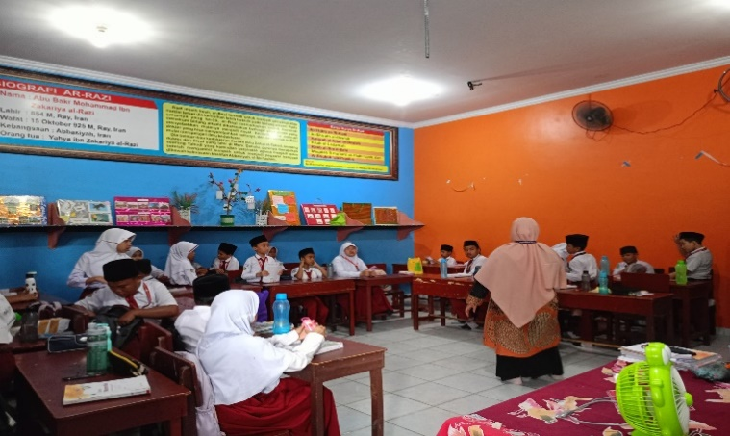
Berdasarkan pengamatan awal peneliti pada siswa kelas V MIS Insan Ikhlas Islamic School ini memperoleh informasi langsung bahwa model pembelajaran konvensional yang sering digunakan guru adalah ceramah dan kadang dengan berdiskusi yang menjadikan pembelajaran terasa monoton. Adapun sarana prasarana yang tersedia di dalam kelas masih belum dimanfaatkan secara maksimal oleh guru, sehingga peneliti ingin memaksimalkan sarana prasarana itu dengan diberikannya penggunaan media lagu “Sehat Selalu”.

Gambar 4.1 Proses pembelajaran konvensional sebelum diterapkannya media lagu
Dari gambar diatas dapat diketahui bahwa proses pembelajaran sebelum diterapkan media lagu di kelas V MIS Insan Ikhlas Islamic School ini masih belum maksimal yaitu kurang optimalnya keterlibatan dan fokus siswa dalam proses pembelajaran sebelum diterapkannya media lagu dikarenakan siswanya menunjukkan sikap aktif yang seharusnya tidak dilakukan dalam mengikuti proses pembelajaran. Hal ini dikarenakan adanya siswa yang melakukan aktivitas lain dalam proses pembelajaran seperti bercerita dengan temannya, asik sendiri sehingga tidak memperhatikan guru pada saat proses pembelajaran berlangsung. Maka dari itu, peneliti mengajukan media lagu yang diharapkan mampu memberikan pengaruh dalam minat belajar siswa dalam proses pembelajaran yang dilakukan dimana media lagu ini merupakan model pembelajaran yang dimana siswanya diminta untuk bekerja sama dalam menyelesaikan tugas yang diberikan oleh guru. Tugas yang diberikan oleh guru ini merupakan tugas untuk menghasilkan suatu produk yang berkaitan dengan materi pembelajaran.

4.1.2 Pembelajaran Menggunakan Media Lagu (Sehat Selalu)
Pembelajaran menggunakan media lagu (Sehat Selalu) merupakan pembelajaran yang dalam prosesnya siswa diajak untuk memahami materi melalui lagu edukatif yang berkaitan dengan topik pembelajaran. Di MIS Insan Ikhlas Islamic School, metode pembelajaran menggunakan media lagu mulai diterapkan untuk meningkatkan minat dan pemahaman siswa terhadap materi pelajaran.
Materi yang digunakan dalam proses pembelajaran dengan media lagu adalah "Makanan dan Kesehatan", yang termasuk dalam mata pelajaran Ilmu Pengetahuan Alam dan Sosial (IPAS). Lagu yang digunakan berisi lirik-lirik yang mengandung informasi penting tentang pentingnya kesehatan dan makanan bergizi bagi tubuh manusia. Dalam proses pembelajaran menggunakan media lagu ini, siswa diajak untuk menyanyikan lagu secara bersama-sama dan memahami isi lagu, serta menyanyikannya di depan kelas sebagai bentuk kreativitas dan pemahaman mereka terhadap materi.
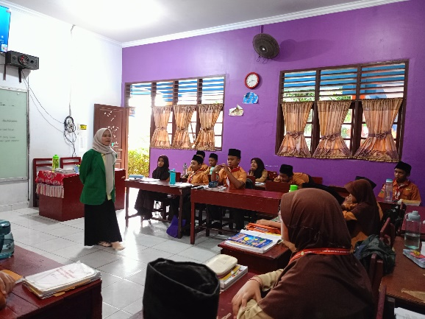
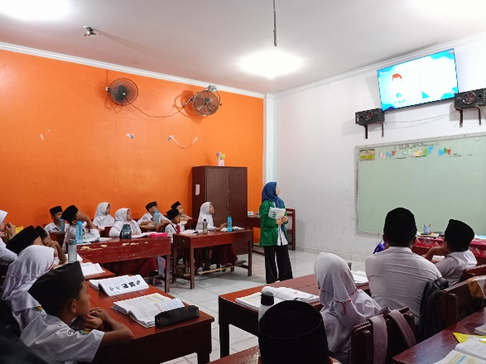
Berikut ini adalah dokumentasi kegiatan pembelajaran siswa selama penarapan pembelajaran menggunakan media lagu (sehat selalu):

Gambar 4.2 Proses pembelajaran saat diterapkannya media lagu
Dari gambar di atas dapat diketahui bahwa siswa kelas V MIS Insan Ikhlas Islamic School menjadi kelas eksperiemen menggunakan media lagu “Sehat Selalu” ini dapat mengikuti proses pembelajaran dengan baik dan dapat meningkatkatkan minat belajar siswa. Siswa terlihat antusias dan bersemangat mengikuti kegiatan pembelajaran. Mereka tampak tertarik dan aktif, tidak hanya dalam menyanyikan lagu, tetapi juga dalam memahami isi lagu dan mengaitkannya dengan materi pelajaran. Hal ini menunjukkan bahwa media lagu dapat menjadi sarana yang efektif untuk menciptakan suasana belajar yang menyenangkan dan bermakna.
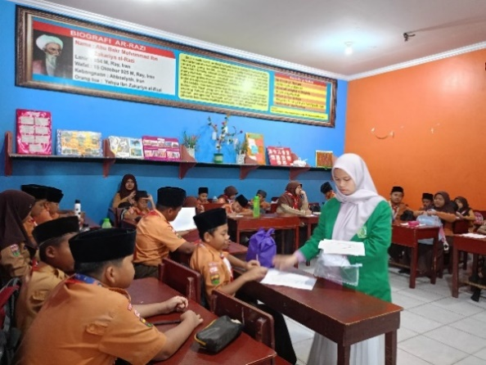
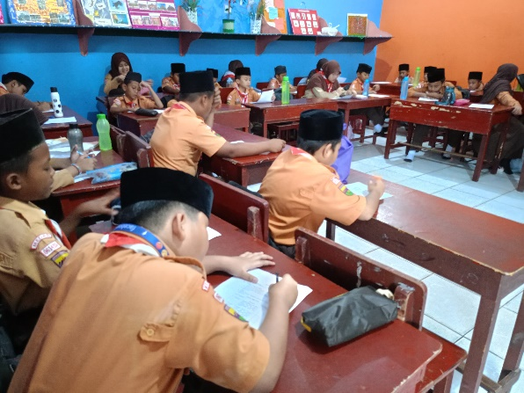
Peneliti Memberikan lembar angket siswa yang dikerjakan secara individu sehingga setiap siswa dapat memberikan jawaban mereka pada lembar kerja angket tersebut yang telah diberikan.

Gambar 4.3 Pembagian Angket
Dari foto di atas, terlihat proses pembagian angket kepada siswa sebagai bagian dari tahap pengumpulan data dalam penelitian ini. Kegiatan tersebut dilakukan setelah siswa menerima pembelajaran melalui media lagu yang berisi pesan-pesan tentang makanan sehat dan pentingnya menjaga kesehatan tubuh. Pembagian angket ini bertujuan untuk mengetahui sejauh mana pemahaman siswa terhadap materi yang telah disampaikan, serta untuk mengukur respon mereka terhadap penggunaan lagu sebagai media pembelajaran.

4.1.3 Minat Belajar Siswa Sebelum Menggunakan Media Lagu
Minat belajar siswa sebelum menggunakan media lagu dapat dilihat dari observasi yang dilakukan. Observasi yang dilakukan peneliti sebelum menggunakan media lagu ialah observasi. Observasi ini dilakukan sebelum diberikannya media lagu. Observasi ini dilakukan dikelas eksperimen yang dimana nanti dikelas eksperimen ini akan diberikan media lagu yang berjudul Sehat Selalu. Dalam observasi minat belajar siswa sebelum menggunakan media lagu menunjukkan minat belajar siswa yang dapat dilihat dari hasil pra-observasi dibawah ini:

4.1.4 Hasil Observasi Minat Belajar Siswa oleh Guru

Tabel 4.1 Hasil Observasi Minat Belajar Siswa oleh Guru
No | Aspek | Jumlah Skor | Skor Max | Presentase | Kriteria
1 | Adanya perasaan senang terhadap pembelajaran | 8 | 20 | $$\frac{8}{20}x100=$$  40% | Sangat Kurang
2 | Adanya perhatian dan focus terhadap pembelajaran | 10 | 20 | $$\frac{10}{20}x100=$$  50% | Kurang
3 | Adanya kemauan untuk belajar | 10 | 20 | $$\frac{10}{20}x100=$$  50% | Kurang
4 | Adanya kemauan dari dalam diri untuk aktif dalam pembelajaran | 9 | 20 | $$\frac{9}{20}x100=$$  45% | Sangat Kurang
% Keterlaksanaan = $\frac{\sum{Skor Hasil Observasi}}{\sum{Skor Total}}$ x 100%
% Keterlaksanaan = $\frac{37}{80}$ x 100%
= 46,25%
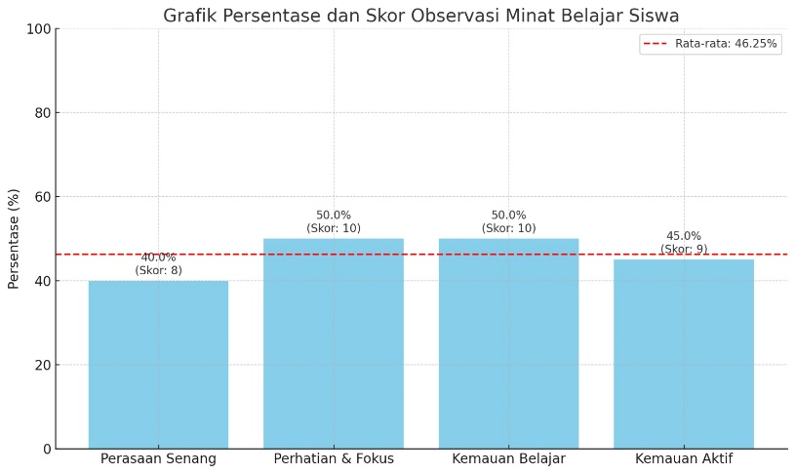
Berdasarkan hasil pengolahan data observasi terhadap minat belajar siswa, diperoleh total skor sebesar 37 dari skor maksimal 80. Nilai ini menunjukkan bahwa tingkat minat belajar siswa sebelum perlakuan berada pada kategori “sangat kurang”. Grafik di bawah ini menunjukkan persentase hasil observasi guru terhadap minat belajar siswa sebelum perlakuan. Terdapat empat aspek yang diamati, yaitu perasaan senang, perhatian dan fokus, kemauan belajar, serta kemauan aktif dalam pembelajaran. Masing-masing aspek memiliki skor maksimal 20. Persentase dihitung berdasarkan perbandingan antara skor hasil observasi dengan skor maksimal, kemudian dikonversikan ke dalam bentuk persentase.

Gambar 4.4 Grafik Persentase Hasil Observasi Minat Belajar Siswa

Berdasarkan pada hasil observasi yang telah dilakukan terhadap minat belajar siswa sebelum diberi perlakuan melalui penggunaan media lagu diperoleh total skor yang mencapai 37 dari skor tertinggi 80, yang jika dikonversi maka menghasilkan presentase sebesar 46,25%. Angka ini mencerminkan tingkat keterlaksanaan minat belajar siswa yang masih dalam kategori "sangat kurang", sesuai dengan kriteria penilaian observasi. Angka ini merupakan indikator penting yang memperlihatkan rendahnya antusiasme, perhatian, serta partisipasi aktif siswa selama proses pembelajaran berlangsung. Grafik pada Gambar 4.1 menggambarkan lebih lanjut rincian persentase pada masing-masing aspek minat belajar. Aspek "perasaan senang terhadap pembelajaran" mencatat nilai terendah yaitu 40%, menandakan bahwa sebagian besar siswa belum merasa nyaman atau menikmati kegiatan belajar. aspek "perhatian dan fokus" serta "kemauan belajar" masing-masing berada di angka 50%, menunjukkan bahwa hanya setengah dari siswa yang mampu berkonsentrasi atau menunjukkan motivasi dalam belajar. Sedangkan "kemauan aktif dalam pembelajaran" memperoleh 45%, yang masih di bawah ambang kategori cukup.

4.1.5 Hasil Angket Minat Belajar Siswa

Tabel 4.2 Hasil Angket Minat Belajar Siswa
No | Keterangan | Jumlah Siswa | Skor per Siswa | Total Skor
1 | Siswa menjawab “Ya” disemua kategori | 28 | 100 | 2800
2 | Siswa menjawab “Tidak” pada 1 kategori | 4 | 75 | 300
Jumlah |  | 32 siswa |  | 3100

Berdasarkan hasil pengisian angket oleh 32 siswa, sebanyak 28 siswa memberikan jawaban “Ya” pada seluruh pernyataan, sedangkan 4 siswa menjawab “Tidak” pada satu pernyataan. Dengan demikian, skor keseluruhan yang diperoleh adalah 3100 Skor maksimum keseluruhan adalah 3200 sehingga, presentase minat belajar siswa dihitung sebagai berikut:
Presentase = $\left(\frac{3100}{3200}\right)x$100% = 96,88%
Hasil ini menunjukkan bahwa minat belajar siswa berada pada kategori sangat tinggi setelah mengikuti pembelajaran menggunakan media lagu (Sehat Selalu) berbantukan aplikasi Suno AI. Grafik di bawah ini menunjukkan persentase hasil angket minat belajar siswa sesudah perlakuan:
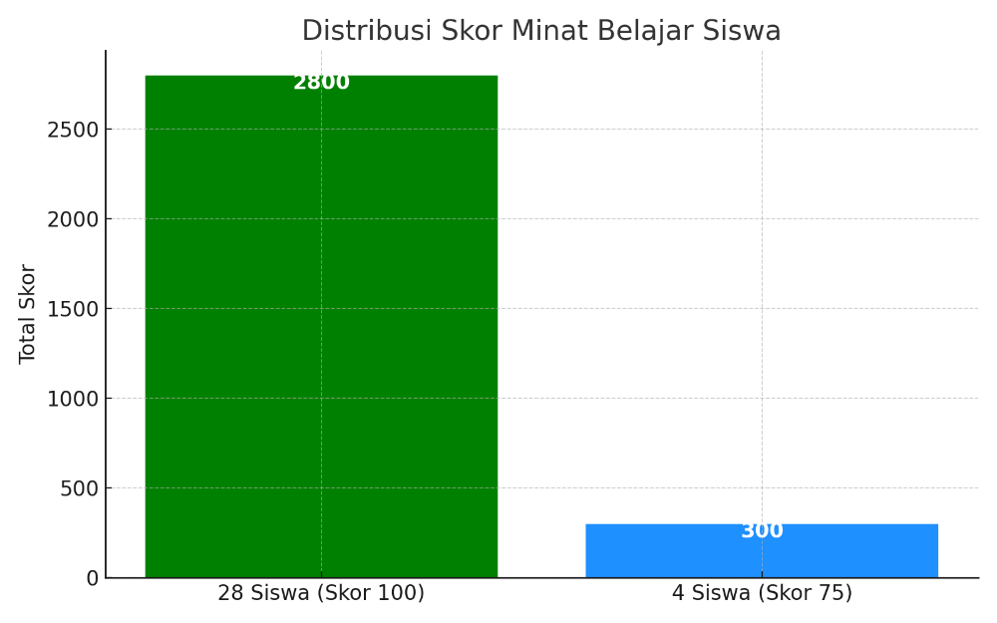

Gambar 4.5 Skor Minat Belajar Siswa
Grafik di atas menunjukkan bahwa sebagian besar siswa (28 dari 32) memperoleh skor maksimal, yaitu 100. Sedangkan 4 siswa memperoleh skor 75 karena menjawab "Tidak" pada satu item. Total skor keseluruhan adalah 3100 dari skor maksimum 3200, sehingga tingkat minat belajar siswa mencapai 96,88%, yang termasuk dalam kategori sangat tinggi.

Tabel 4.3 Perbandingan minat belajar siswa
No | Kondisi | Persentase Minat Belajar
1 | Sebelum Perlakuan | 46,25 %
2 | Sesudah Perlakuan | 96,88 %
Tabel ini menunjukkan peningkatan yang signifikan dalam minat belajar siswa setelah diberikan perlakuan.
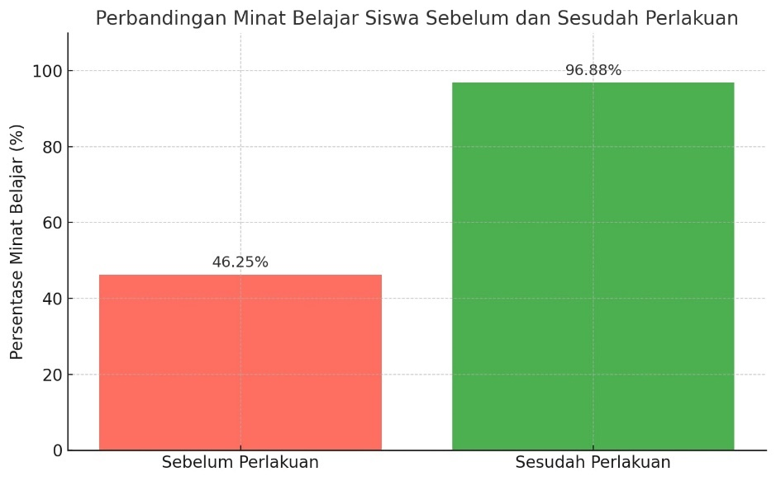
Berikut adalah grafik perbandingan sebelum dan sesudah perlakuan:

Gambar 4.6 Perbandingan Minat Belajar Siswa Sebelum dan Sesudah Perlakuan

Grafik di atas menunjukkan peningkatan signifikan dalam persentase minat belajar siswa setelah perlakuan diberikan. Sebelum penggunaan media lagu Sehat Selalu berbantuan aplikasi Suno AI, persentase minat belajar siswa hanya mencapai 46,25% termasuk dalam kategori sangat kurang. Namun setelah perlakuan, persentase meningkat drastis menjadi 96,88% kategori sangat tinggi. Hal ini menunjukkan bahwa penggunaan media pembelajaran berbasis lagu terbukti efektif dalam meningkatkan minat belajar siswa pada materi makanan dan kesehatan di kelas V MIS Insan Ikhlas Islamic School.

4.1.6 Analisis Kelayakan Media Lagu Oleh Ahli Media
Sebelum digunakan dalam penelitian, media lagu terlebih dahulu divalidasi oleh ahli media yaitu Arrini Shabrina Anshor, S.Pd, M.Pd guna mengetahui tingkat kelayakan pada media lagu “Sehat Selalu”. Penilaian dilakukan menggunakan instrumen yang terdiri atas 10 indikator yang mencakup tiga aspek utama, yaitu:
1.Tujuan Pembelajaran (1 indikator)
2. Isi Materi (6 indikator)
3. Bahasa (3 indikator)
Penilaian dilakukan menggunakan skala Likert 1–5, dengan kategori sebagai berikut:
Kategori | Skor
Sangat Layak | 5
Layak | 4
Cukup Layak | 3
Kurang Layak | 2
Tidak Layak | 1
Berikut merupakan rekap hasil penilaian kelayakan oleh ahli media:
No | Aspek | Jumlah Indikator | Skor Maksimal | Skor Diperoleh
1 | Tujuan Pembelajaran | 1 | 5 | 5
2 | Isi Materi | 6 | 30 | 28
3 | Bahasa | 3 | 15 | 13
 | Total | 10 | 50 | 46

Selanjutnya, dilakukan perhitungan skor rata-rata untuk mengetahui kategori kelayakan meda lagu:
Skor Rata-rata = $\frac{Total Skor}{Jumlah Indikator}$ = $\frac{46}{10}$ = 4,6
Berdasarkan kategori interpretasi skala Likert:
Skor Rata-rata | Kategori
4,21 – 5,00 | Sangat Layak
3,41 – 4,20 | Layak
2,61 – 3,40 | Cukup Layak
1,81 – 2,60 | Kurang Layak
1,00 – 1,80 | Tidak Layak

Berdasarkan hasil penilaian oleh ahli media, aspek yang dinilai meliputi tujuan pembelajaran, isi materi, dan bahasa. Pada aspek tujuan pembelajaran yang terdiri dari satu indikator, diperoleh skor maksimal, yaitu 5 dari 5. Selanjutnya, pada aspek isi materi yang memiliki enam indikator, diperoleh skor sebesar 28 dari skor maksimal 30. Sedangkan pada aspek bahasa yang terdiri dari tiga indikator, memperoleh skor 13 dari total skor maksimal 15.
Secara keseluruhan, jumlah indikator dari ketiga aspek tersebut adalah 10, dengan skor maksimal total sebesar 50. Dari jumlah tersebut, skor yang berhasil diperoleh adalah 46. Dengan demikian, rata-rata skor yang diperoleh adalah 4,6 (dihitung dari total skor dibagi jumlah indikator). Berdasarkan hasil perhitungan tersebut dan mengacu pada kategori penilaian skala Likert 1–5, media lagu dikategorikan dalam tingkat “Sangat Layak” untuk digunakan sebagai media pembelajaran. Skor rata-rata sebesar 4,6 berada pada rentang 4,21 – 5,00, yang termasuk dalam kategori Sangat Layak. Dengan demikian, berdasarkan hasil penilaian menggunakan skala Likert, media lagu (sehat s
elalu) yang dikembangkan dinyatakan sangat layak digunakan dalam pembelajaran materi Makanan dan Kesehatan kelas V MIS Insan Ikhlas Islamic School. Hal ini menunjukkan bahwa media lagu memenuhi aspek kelayakan tujuan pembelajaran, isi materi, dan kebahasaan. Media ini dinilai mampu menyajikan materi secara jelas, sesuai dengan karakteristik siswa, serta menggunakan bahasa yang mudah dipahami dan sesuai dengan tingkat perkembangan siswa sekolah dasar.

4.1.7 Hasil Normalitas Media Lagu Terhadap Minat Belajar
One-Sample Kolmogorov-Smirnov Test
 |  | Unstandardized Residual
N |  | 32
Normal Parameters^{a,b} | Mean | .0000000
Normal Parameters^{a,b} | Std. Deviation | 4.28353513
Most Extreme Differences | Absolute | .150
Most Extreme Differences | Positive | .150
Most Extreme Differences | Negative | .100
Test Statistic |  | .150
Asymp. Sig. (2-tailed) |  | .203^{d}
a. Test distribution is Normal.
b. Calculated from data.
c. Lilliefors Significance Correction.

Berdasarkan table di atas diketahui bahwa uji normalitas menggunakan Kolmogorov-Smirnov. Nilai signifikansi (Asymp. Sig) sebesar 0.203 > 0.05 menandakan bahwa data residual berdistribusi normal. Ini penting untuk memenuhi asumsi analisis regresi atau uji parametrik lainnya. Dengan demikian, terdapat pengaruh yang signifikan antara penggunaan media lagu terhadap peningkatan minat belajar siswa kelas V MIS Insan Ikhlas Islamic School.

4.1.8 Hasil Uji Hipotesis Paired Sample T-Test
Berdasarkan hasil perhitungan uji hipotesis, perbandingan skor rata-rata antara penggunaan media lagu dan minat belajar siswa sebagai berikut:
Group Statistics
 |  | Mean | N | Std. Deviation | Std. Error Mean
Pair 1 | Minat Belajar | 46.25 | 32 | 7.627 | 1.348
Pair 1 | Media Lagu | 96.88 | 32 | 5.237 | 0.926
Berdasarkan tabel di atas, diperoleh nilai standard deviation dari masing-masing variabel sebesar 7.627 dan 5.237. Berdasarkan hasil perhitungan uji paired sample t-test, diperoleh nilai selisih rata-rata sebesar 50.63. Hal ini menunjukkan bahwa terdapat perbedaan yang signifikan antara nilai minat belajar siswa setelah diberi perlakuan berupa media lagu berbantuan aplikasi Suno AI. 0.926 > 0.05 Dengan demikian, H₀ ditolak dan Hₐ diterima, yang berarti terdapat perbedaan yang signifikan antara nilai minat belajar siswa sebelum dan sesudah diberikan perlakuan berupa media lagu berbantuan aplikasi Suno AI pada materi makanan dan Kesehatan.

4.2 Pembahasan Hasil Penelitian

4.2.1 Meningkatnya Minat Belajar Siswa Setelah Menggunakan Media Lagu
Penelitian ini dilakukan untuk mengetahui pengaruh penggunaan media lagu "Sehat Selalu" yang dibuat menggunakan aplikasi Suno AI terhadap minat belajar siswa pada materi makanan dan kesehatan di kelas V MIS Insan Ikhlas Islamic School tahun pembelajaran 2024–2025. Berdasarkan hasil analisis dan observasi selama proses penelitian berlangsung, ditemukan bahwa penggunaan media lagu berbasis teknologi ini berdampak positif dalam meningkatkan minat belajar siswa. Saat proses pembelajaran dilakukan menggunakan lagu "Sehat Selalu", siswa tampak menunjukkan perubahan sikap belajar yang positif. Mereka lebih aktif, fokus, dan antusias mengikuti kegiatan pembelajaran. Lagu yang digunakan dalam penelitian ini dibuat melalui aplikasi Suno AI, sebuah platform berbasis kecerdasan buatan yang mampu menghasilkan lagu edukatif dengan aransemen menarik dan lirik yang relevan dengan materi. Penggunaan teknologi ini terbukti membantu siswa dalam menerima informasi secara lebih menyenangkan dan mudah di ingat. Antusiasme siswa meningkat, terlihat dari keterlibatan aktif mereka selama pembelajaran berlangsung. Banyak siswa yang menyanyikan lagu tersebut dengan semangat, bahkan beberapa dari mereka ingin mengulanginya secara sukarela. Hal ini menunjukkan bahwa lagu sebagai media pembelajaran mampu menumbuhkan motivasi dari dalam diri siswa untuk lebih aktif dan semangat belajar. Selain itu, perhatian dan fokus siswa juga meningkat secara signifikan. Lagu yang disajikan tidak hanya menghibur, tetapi juga menyampaikan pesan-pesan edukatif yang sesuai dengan kompetensi dasar dalam materi makanan dan kesehatan. Lirik seperti "Kita harus menjaga kesehatan kita" dan "Makan sayur, buah, dan ikan yang segar" menjadi lebih mudah dipahami karena dikemas dalam bentuk lagu yang menyenangkan. Penggunaan aplikasi Suno AI juga memberikan kesan modern dan menarik dalam proses pembelajaran. Secara keseluruhan, hasil penelitian ini menunjukkan bahwa kombinasi antara media lagu edukatif dan teknologi kecerdasan buatan dapat meningkatkan minat belajar siswa secara efektif.
Selain mendorong semangat dan minat belajar, penggunaan lagu “Sehat Selalu” terbukti mampu membantu siswa dalam menguasai materi makanan dan kesehatan secara kognitif. Lirik lagu yang sederhana, repetitif, dan bermakna membuat siswa lebih mudah mengingat informasi penting seperti jenis makanan sehat, manfaat menjaga kebersihan, dan pentingnya asupan gizi. Proses pengingatan materi menjadi lebih efektif karena dipadukan dengan nada yang menyenangkan dan sesuai dengan karakteristik anak usia sekolah dasar. Hal ini memperkuat bahwa lagu dapat menjadi sarana untuk menyampaikan informasi kompleks dengan cara yang lebih mudah dipahami oleh siswa.

Dari pengamatan selama proses pembelajaran, terlihat bahwa lagu juga berperan dalam membentuk lingkungan belajar yang kooperatif dan menyenangkan. Saat lagu diputarkan, siswa tidak hanya duduk pasif tetapi ikut bernyanyi bersama, bertepuk tangan, dan menunjukkan ekspresi wajah yang ceria. Beberapa siswa bahkan secara spontan menciptakan gerakan tangan atau tarian kecil yang menyertai lagu tersebut. Kegiatan ini menciptakan interaksi sosial positif antar siswa, membangun rasa percaya diri, dan memperkuat keterlibatan mereka dalam pembelajaran. Situasi ini tentu jauh berbeda dengan pembelajaran konvensional yang cenderung membuat siswa cepat bosan dan kurang aktif. Penerapan media lagu berbantukan aplikasi Suno AI juga menjadi bukti bahwa teknologi dapat dimanfaatkan secara optimal dalam proses pembelajaran di tingkat sekolah dasar. Guru tidak hanya mengandalkan lagu-lagu yang sudah ada, tetapi dapat menciptakan lagu sendiri yang sesuai dengan tema pembelajaran melalui bantuan AI. Suno AI memudahkan guru dalam mengolah lirik menjadi lagu secara instan dan menarik, sehingga materi yang disampaikan terasa lebih personal dan relevan dengan kebutuhan siswa. Ini menunjukkan bahwa guru juga berperan sebagai inovator pembelajaran yang mampu mengintegrasikan media kreatif dan teknologi pendidikan secara efektif.

Berdasarkan temuan dan pengamatan selama penelitian berlangsung, dapat disimpulkan bahwa media lagu “Sehat Selalu” hasil kreasi menggunakan Suno AI mampu meningkatkan minat belajar siswa secara menyeluruh. Siswa menjadi lebih antusias, aktif dalam kegiatan pembelajaran, serta menunjukkan ketertarikan tinggi terhadap materi makanan dan kesehatan yang diajarkan di kelas V MIS Insan Ikhlas Islamic School. Berikut lirik lagu ” Sehat Selalu”
Berikut lirik Media “Sehat Selalu”
Kita harus menjaga kesehatan kita
Memakan makanan yang sehat serta bergizi
Tubuh kita perlu cinta dan perhatian
Jaga diri jangan biarkan habis energi

Makan sayur buah dan ikan yang segar
Vitamin dan mineralnya buat tubuh kita lebih kuat
Air putih jangan lupa diminum setiap hari
Agar badan tetap segar dan penuh energi

Hindari makanan yang terlalu manis
Junk food bisa bikin tubuh kita lemes
Gantilah dengan pilihan yang lebih sehat
Agar kita bisa bermain dan belajar dengan semangat

Makanan sehat penting untuk tumbuh kembang
Dengan gizi yang cukup kita jadi lebih pintar
Jaga pola makan jangan asal pilih
Agar tubuh sehat dan tetap kuat sepanjang hari

Makanan sehat penting untuk tumbuh kembang
dengan gizi yang cukup kita jadi lebih pintar
Jaga pola makan jangan asal pilih
Agar tubuh sehat dan tetap kuat sepanjang hari

4.2.2 Analisis Materi Makanan dan Kesehatan dalam Media Lagu (Sehat Selalu)
Materi lagu yang digunakan dalam penelitian ini berjudul “Sehat Selalu”. Lagu ini mengandung pesan edukatif mengenai pentingnya menjaga kesehatan tubuh melalui pola makan yang bergizi dan seimbang. Disusun dengan lirik yang sederhana dan berima, lagu ini bertujuan menanamkan pemahaman dasar tentang gizi kepada anak-anak. Melalui lagu ini, peserta didik diajak mengenali jenis-jenis makanan sehat serta dampak positifnya bagi tubuh, seperti meningkatnya energi, semangat belajar, dan daya tahan tubuh. Isi lagu secara implisit mencerminkan konsep dasar gizi yang sejalan dengan ilmu kesehatan, khususnya tentang zat gizi penting yang dibutuhkan oleh tubuh. Salah satunya adalah karbohidrat, yang merupakan sumber energi utama. Dalam konteks anak-anak, energi dari karbohidrat sangat dibutuhkan agar mereka tetap aktif saat bermain dan belajar. Karbohidrat dapat diperoleh dari makanan pokok seperti nasi, roti, dan umbi-umbian yang biasa dikonsumsi sehari-hari.
Selain karbohidrat, protein juga memiliki peran penting dalam pertumbuhan dan perbaikan jaringan tubuh. Lagu ini menyebutkan konsumsi ikan sebagai sumber protein hewani yang sangat baik untuk anak-anak. Di sisi lain, lemak juga berperan sebagai cadangan energi dan membantu penyerapan vitamin, meskipun harus dikonsumsi dalam jumlah seimbang. Lagu ini tidak secara langsung menyebutkan lemak, namun menyarankan untuk mengganti makanan tidak sehat dengan yang lebih bernutrisi, yang dapat diartikan sebagai ajakan untuk memilih lemak sehat dibanding lemak jenuh. Sementara itu, vitamin dan mineral disebutkan secara eksplisit dalam lagu sebagai zat gizi yang membuat tubuh lebih kuat. Buah dan sayuran adalah sumber utama vitamin yang juga disebutkan dalam lirik, menunjukkan bahwa lagu ini sejalan dengan prinsip pola makan gizi seimbang.
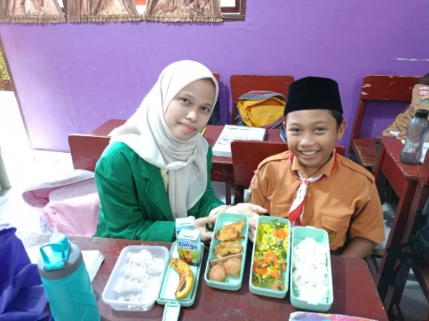
Dengan demikian, lagu ini tidak hanya menjadi media hiburan, tetapi juga alat bantu belajar yang menyenangkan dan edukatif. Anak-anak tidak hanya mengenali jenis makanan sehat, tetapi juga memahami alasan di balik pentingnya memilih makanan bergizi. Melalui pendekatan musik yang sesuai dengan tahap perkembangan mereka, pesan-pesan gizi yang terkandung dalam lagu ini lebih mudah diingat dan dipahami. Hal ini menunjukkan bahwa lagu dapat menjadi media pembelajaran efektif dalam mengenalkan konsep kesehatan dan pola makan yang baik sejak usia dini.

Gambar 4.4 Siswa membawa contoh makanan sehat

BAB V
KESIMPULAN DAN SARAN

5.1 Kesimpulan
Berdasarkan hasil penelitian yang dilakukan terhadap siswa kelas V MIS Insan Ikhlas Islamic School, dapat disimpulkan bahwa penggunaan media lagu “Sehat Selalu” yang berbantukan aplikasi Suno AI memberikan pengaruh yang signifikan terhadap peningkatan minat belajar siswa pada materi makanan dan kesehatan. Berdasarkan data yang telah dianalisis melalui uji normalitas yang menunjukkan bahwa data berdistribusi normal . serta hasil perbandingan skor rata-rata sebelum dan sesudah perlakuan, maka diperoleh kesimpulan bahwa penggunaan media lagu “Sehat Selalu” berbantukan aplikasi Suno AI memberikan pengaruh positif terhadap peningkatan minat belajar siswa kelas V pada materi makanan dan kesehatan. Sebelum penggunaan media lagu, siswa menunjukkan minat belajar yang rendah, ditandai dengan kurangnya antusiasme dan keterlibatan dalam proses pembelajaran. Namun setelah diterapkannya media lagu yang dikombinasikan dengan teknologi AI, siswa terlihat lebih aktif, semangat, dan menunjukkan ketertarikan yang lebih besar terhadap materi yang diajarkan. Hasil uji statistik juga menunjukkan adanya perbedaan yang signifikan antara sebelum dan sesudah perlakuan, dengan nilai signifikansi (2-tailed) lebih besar dari 0,05.
Sehingga dapat disimpulkan bahwa Ha diterima dan H₀ ditolak, yang berarti terdapat pengaruh yang signifikan dari penggunaan media lagu “Sehat Selalu” berbantukan aplikasi Suno AI terhadap minat belajar siswa kelas V MIS Insan Ikhlas Islamic School dalam pembelajaran materi makanan dan kesehatan.

5.2 Saran
Berdasarkan hasil penelitian yang telah dilaksanakan, maka beberapa saran yang dapat diberikan adalah sebagai berikut:
- Untuk siswa, diharapkan dapat mempertahankan dan terus meningkatkan semangat belajarnya dengan merespon positif media pembelajaran yang menyenangkan dan inovatif.
- Untuk guru, disarankan agar lebih banyak mengeksplorasi media pembelajaran kreatif, seperti lagu edukatif berbantukan teknologi AI, dalam rangka menciptakan suasana belajar yang lebih hidup dan mendalam.
- Untuk pihak sekolah, perlu memberikan dukungan terhadap penggunaan teknologi dalam pembelajaran melalui penyediaan fasilitas dan pelatihan bagi guru, agar metode pengajaran terus berkembang.
- Untuk peneliti selanjutnya, disarankan melakukan penelitian lanjutan dengan objek, materi, atau pendekatan berbeda untuk memperkaya wawasan terkait efektivitas media pembelajaran berbasis lagu dan AI dalam dunia pendidikan.

DAFTAR PUSTAKA
Amalia, D., & Napitupulu, S. (2022). Pengembangan media puzzle gambar untuk meningkatkan keterampilan menulis karangan narasi siswa kelas IV SD 101899 Lubuk Pakam. EduGlobal: Jurnal Penelitian Pendidikan, 1(2), 120–130.
Ananta Pramayshela, Erma Yanti Tanjung, Fitri Yantu Pasaribu, & Rinanti Ito Pohan. (2023). Upaya Meningkatkan Minat Membaca Pada Anak Kelas 4 Sd. Jurnal Bintang Pendidikan Indonesia, 1(3), 111–125. https://doi.org/10.55606/jubpi.v1i3.1611

Andalasari, R., & Abdurahman, B. (2017). Kebiasaan Olah Raga Berpengaruh Terhadap Tingkat Stress Mahasiswa Poltekkes Kemenkes Jakarta III. Jurnal Sains Dan Seni ITS, 6(1), 51–66.

Aprianti, I., Kurniawan, E. Y., Sumadiningrat, E., & Muhammadiyah, U. (2022). Pemanfaatan Penggunaan Media Lagu pada Pelajaran Bahasa Inggris Siswa Kelas IV SDN Kampung Besar II Teluk Naga Kabupaten Tangerang. Jurnal Pendidikan Tambusai, 6(2), 12113–12122.

Arikunto suharsimi. (2019). Jurnal Math Educator Nusantara: Wahana Publikasi Karya Tulis Ilmiah di Bidang Pendidikan Matematika.1, 50. http://repo.iain-tulungagung.ac.id/22566/6/BAB III.pdf

Armas, M. F., Aeni, N., & Radhiyani, F. (2023). the Application of Project-Based Learning in Speaking Class At the English Language Education Study Program. Journal of Technology in Language Pedagogy (JTechLP), 2(2), 262–277.

Chaerani, N. I. P., Rosmana, P. S., Iskandar, S., Putri, D. O., Rahman, M. C., & Hasanah, N. W. (2022). Pengaruh Pengembangan Kurikulum Terhadap Prestasi Siswa. Al Qodiri : Jurnal Pendidikan, Sosial Dan Keagamaan, 20(1), 12–27. https://doi.org/10.53515/qodiri.2022.20.1.12-27

Djuko. (2021). Volume 01, (4), December 2021 http://ejurnal.pps.ung.ac.id/index.php/dikmas. Pengabdian Masyarakat, 01(December), 129–136.

Erica, & Sukmawarti. (2021). Pengembangan media pop up book pada pembelajaran PKn di SD. Ability: Journal of Education and Social Analysis, 2(4), 110–122.

Fadhila, A. Z. (2020). Analisis Afiksasi Dalam Album “Dekade” Lagu Afgan. Jurnal Ilmiah Langue and Parole, 4(1), 11–18. https://doi.org/10.36057/jilp.v4i1.441

Fadilah, A., Nurzakiyah, K. R., Kanya, N. A., Hidayat, S. P., & Setiawan, U. (2023). Pengertian Media, Tujuan, Fungsi, Manfaat dan Urgensi Media Pembelajaran. Journal of Student Research (JSR), 1(2), 1–17.

Friantini, R. N., & Winata, R. (2019). Analisis Minat Belajar pada Pembelajaran Matematika. JPMI (Jurnal Pendidikan Matematika Indonesia), 4(1), 6. https://doi.org/10.26737/jpmi.v4i1.870
Harahap, S. H., & Sujarwo. (2022). Peningkatan Keaktifan Siswa dan Minat Belajar Pada Pembelajaran Tematik Tema 8 “Daerah Tempat Tinggalku” Menggunakan Strategi Question Student Have Pada Kelas IV SD Negeri 064034 Medan Johor. EduGlobal: Jurnal Penelitian Pendidikan, 2(1), 79–88. https://doi.org/10.55076/eduglobal.v2i1.1753
Hasanah, H., & Yarshal, D. (2021). Pembelajaran daring interaktif untuk meningkatkan minat belajar siswa pada siswa kelas II SD IT Darussalam Deli Tua. Jurnal Ilmiah Pendidikan Scholastic, 5(2), 101–111.

Hera, T., & Elvandari, E. (2021). Pengaruh Model Pembelajaran Explicit Instruction Pada Pembelajaran Tari Daerah Sebagai Dasar Keterampilan Menari Tradisi. Jurnal Sitakara, 6(1), 40–54. https://doi.org/10.31851/sitakara.v6i1.5286

Hidayat, Sukmawarti, Suwanto. 2021. The Application of Augmented Really in Elementary School Education. Research, Society and Deveopment. 10(3), 1-6

Hidayat, R. (2019). Analisis Semiotika Makna Motivasi Pada Lirik Lagu “Laskar Pelangi” Karya Nidji. EJournal Ilmu KOmunikasi, 2(1), 243–258. http://www.fisip-unmul.ac.id

Hidayat & Siti Khayroiyah. (2018). “Pengembangan Desain Didaktis Pada Pembelajaran Geometri” Jurnal Math Education Nusantara Vol. 1 (1), 2018, 15-19. http://jurnal.pascaumnaw.ac.id/index.php/JMN/article/view/2

Ilmi, F., Respati, R., & Nugraha, A. (2021). Manfaat Lagu Anak dalam Meningkatkan Minat Belajar Peserta Didik Sekolah Dasar. PEDADIDAKTIKA: Jurnal Ilmiah Pendidikan Guru Sekolah Dasar, 8(3), 675–683. https://doi.org/10.17509/pedadidaktika.v8i3.39237

Iv, K., & Al, S. D. (2024). Pengaruh model pembelajaran probing prompting berbantuan lkpd untuk meningkatkan minat belajar ipas kelas iv sd al azhar 1.
Juwita, P., Nasution, A. S., & Fatria, F. (2019). The effect of song media on ability on writing narration text academic years of 2017–2018. Scholars International Journal of Linguistics and Literature, 2(1), 1–5. https://doi.org/10.36348/sijll.2019.v02i01.001
Kamariah, K., & Ngalimun, N. (2021). Struktur Dan Fungsi Lagu Banjar Karya H. Anang Ardiansyah. AL-ULUM : Jurnal Ilmu Sosial Dan Humaniora, 7(1), 88–101. https://doi.org/10.31602/alsh.v7i1.4687

Karangbale, D. I. S. D. N. (n.d.). Pengaruh Media Lagu Terhadap Minat Belajar Peserta Didik Pada Pelajaran IPA Pendahuluan Pendidikan mempunyai peranan yang sangat penting dalam menyiapkan sumber daya yang kompeten , kompetitif , dan selalu dapat mengikuti perkembangan zaman . pembelajaran. 05, 24–32.
Kartika, A. G., & Sujarwo. (2022). Pengembangan media pembelajaran komik digital bernuansa budaya Jawa pada materi geometri. Jurnal Penelitian Pendidikan MIPA (JP2MIPA), 8(1), 9–18.
Korompot, S., Rahim, M., & Pakaya, R. (2020). Persepsi Siswa Tentang Faktor yang Mempengaruhi Minat Belajar. JAMBURA Guidance and Counseling Journal, 1(1), 40–48. https://doi.org/10.37411/jgcj.v1i1.136

Malimbe, A., Waani, F., & Suwu, E. A. A. (2021). Dampak Penggunaan Aplikasi Online Tiktok (Douyin) Terhadap Minat Belajar di Kalangan Mahasiswa Sosiologi Fakultas Ilmu Sosial Dan Politik. Ilmiah Society, 1(1), 1–10.
Melisa, A. D., & Fadlan, M. N. (2023). Pengembangan video animasi berbantuan Doratoon pada tema makanan sehat di kelas V sekolah dasar. EDUKASIA: Jurnal Pendidikan dan Pembelajaran, 4(2), 901–908.
Mutiara, I. (2022). Meningkatkan Minat Belajar Peserta Didik Dengan Menggunakan Model Pembelajaran Problem Based Learning (PBL) Pada Pembelajaran PAI Kelas VI SD Negeri …. GUAU: Jurnal Pendidikan Profesi Guru 2, 319–326. http://studentjournal.iaincurup.ac.id/ index.php/guau/article/view/640%0Ahttp://studentjournal.iaincurup.ac.id/index.php/guau/article/download/640/602

Nabillah, I., Safitri, W., & Satria, A. (2024). Pemanfaatan Media Lagu untuk Meningkatkan Konsentrasi Belajar Siswa Kelas I Sekolah Dasar Negeri Sukajadi Haurgeulis Institut Agama Islam Al-Zaytun Indonesia , Indonesia pembelajaran dapat tercapai dengan baik . Khotimah , et al ( 2021 ) menjelaskan bahwa. 4.

Niawati, K., & Nursyahidah, F. (2023). Analisis Minat Belajar melalui Media Lagu pada Mata Pelajaran IPA Kelas V SDN Wonotingal. Jurnal Pendidikan Tambusai, 7(20), 20967–20973. https://jptam.org/index.php/jptam /article/view/9593

Ningrum, A., & Napitupulu, S. (2021). Pengaruh penggunaan media pembelajaran geoboard terhadap hasil belajar siswa pada keliling dan luas bangun datar kelas III SD. Cybernetics: Journal of Research and Educational Studies, 2(4), 103–113.
https://pusdikra-publishing.com/index.php/jrss/article/view/318/267

Nugroho, A. (2019). Pengaruh Motivasi Dan Minat Terhadap Prestasi Siswa Pada Mata Diklat Keselamatan Dan Kesehatan Kerja Di Smk Negeri 1 Sedayu. Wanastra: Jurnal Bahasa Dan Sastra, 9(2), 89–98.

NURSYAIDAH, N. (2019). Metode Sugesti-Imajinasi Dalam Pembelajaran Menulis Dengan Media Lagu. Forum Paedagogik, 11(1), 89–100. https://doi.org/10.24952/paedagogik.v11i1.1781

Perca, K. (2023). ISSN : 2684-9216 Jurnal Pendidikan dan Pembelajaran Terpadu ( JPPT ) Pengembangan Media Big Book Menggunakan Kain Perca Pada Tema Benda , Hewan Dan Tanaman Di Sekitarku Siswa Kelas I Sd Universitas Muslim Nusantara Al-Washliyah , Medan , Indonesia Korespo. 05(2), 78–90.

Putri, A. R., Fakhruddin, M., & Yanuardi, M. H. (2021). Pengaruh Penggunaan Model Blended Learning Berbasis Microsoft Teams Terhadap Minat Belajar Siswa Pada Pembelajaran Sejarah di SMA Negeri 3 Bukittinggi. Jurnal Pendidikan Tambusai, 5(2), 3119–3126. https://www.jptam.org/index.php/ jptam/article/view/1350

Ramadhan, M. Z., Febrianto, P. T., Adinanda, A., & Madura, U. T. (2024). Pengaruh Model Quantum Teaching Berbantuan Media Lagu Terhadap Hasil Belajar Mata Pelajaran IPAS Kelas IV SDN Medokan Semampir I Surabaya. 6(1), 96–106. https://doi.org/10.37216/badaa.v6i1.1420

Rangkuti, C.J.S.,&Sukmawarti.2022. Problematika pemberian tugas matematika dalam pembelajaran daring.IRJE Jurnal Ilmu Pendidikan, 2(2),565-572.IRJE:JURNAL ILMU PENDIDIKAN,2(2),565-572.
https://journal.universitaspahlawan.ac.id/index.php/irje/article/view/3848/2656

Samuel Slamet Santosa, D., & Christupar, M. (2021). Pengaruh Penggunaan Media Pembelajaran Lagu Terhadap Keaktifan Siswa Dan Hasil Belajar Siswa Di Kelas 3 Sd Kristen Saint John Bekasi. Pendas : Jurnal Ilmiah Pendidikan Dasar, 6(1). https://doi.org/10.23969/jp.v6i1.3600

Sapdi, R. M. (2023). Peran Guru dalam Membangun Pendidikan Karakter di Era Society 5.0. Jurnal Basicedu, 7(1), 993–1001. https://doi.org/10.31004/ basicedu.v7i1.4730

Silalahi, C. A. P., & Sultani, D. I. (2019). Pengaruh pembelajaran perbankan syariah terhadap minat menabung mahasiswa FKIP Universitas Muslim Nusantara (UMN) Al Washliyah di bank syariah. Prosiding Seminar Nasional & Expo II Hasil Penelitian dan Pengabdian Masyarakat, 901–911. Universitas Muslim Nusantara Al Washliyah.

Silvia mawarsih. (2021). Pembelajaran Kalam Untuk Siswa Jurusan Menggunakan Media Lagu Berbahasa Arab. Seminar Nasional Bahasa Arab Mahasiswa V Tahun 2021 HMJ Sastra Arab Fakultas Sastra Universitas Negeri Malang, 5, 688–698.
Sirait, D., & Husna, T. (2024). Pengembangan media aplikasi CapCut berbasis kearifan lokal pada materi Indonesiaku Kaya Budaya siswa kelas IV SD Negeri 106843 Jaharun B. Pendas: Jurnal Ilmiah Pendidikan Dasar, 9(3), 435–441.
Teknologi, J., Dan, P., Jtpp, P., No, V., Juli, E., Hal, S., Damayanti, I. Y., Ferryka, P. Z., & Rahmawati, I. (2024). Pengaruh Media Lagu terhadap Hasil Belajar Matematika Siswa Kelas IV SD Negeri Karanganyar 03 Tahun Pelajaran 2023 / 2024 Jurnal Teknologi Pendidikan Dan Pembelajaran ( JTPP ). 02(01), 13–17.

Vinet, L., & Zhedanov, A. (2011a). A “missing” family of classical orthogonal polynomials. In Journal of Physics A: Mathematical and Theoretical (Vol. 44, Issue 8). https://doi.org/10.1088/1751-8113/44/8/085201

Vinet, L., & Zhedanov, A. (2011b). A “missing” family of classical orthogonal polynomials. Journal of Physics A: Mathematical and Theoretical, 44(8), 147–154. https://doi.org/10.1088/1751-8113/44/8/085201

Wahyuni, M. (2021). Pemanfaatan Media Lagu “A4” untuk Meningkatkan Pemahaman Konsep Belajar PAI Materi Asmaulhusna pada Siswa Sekolah Dasar. JIRA: Jurnal Inovasi Dan Riset Akademik, 2(8), 1331–1340. https://doi.org/10.47387/jira.v2i8.219

Wardah, & Napitupulu, S. (2022). Pengembangan media komik pada materi operasi perkalian kelas II SD Negeri 117520 Sialang Gatap tahun ajaran 2020/2021. Pedagogi: Jurnal Ilmiah Pendidikan, 8(1), 22–30. https://siakad.univamedan.ac.id/ojs/index.php/pedagogi/article/view/241/205
Yulanda, E., & Darwis, U. (2023). Pengembangan media digital scrapbook pada pembelajaran matematika bangun datar berbasis kontekstual di kelas IV SD. Jurnal Penelitian Pendidikan MIPA (JP2MIPA), 7(2), 199–207.

Yuliani W, S. (2016). Metode Penelitian Bagi Pemula. 4(1), 1–23.

LAMPIRAN

Lampiran 1. Modul Ajar

MODUL AJAR
KURIKULUM MERDEKA

Nama penyusun : Radiyah

Nama Sekolah : MIS Insan Ikhlas Islamic School

Mata Pelajaran : Ilmu Pengetahuan Alam dan Sosial (IPAS)

Fase C, Kelas / Semester : V (Lima) / II (Genap)

MODUL AJAR KURIKULUM MERDEKA
IPAS FASE C SD KELAS V

INFORMASI UMUM
A. IDENTITAS MODUL
Penyusun  Instansi  Tahun Penyusunan  Jenjang Sekolah  Mata Pelajaran  Fase C / Kelas / Semester  BAB 5  Alokasi Waktu | :  :  :  :  :  :  :  : | Radiyah  MIS Insan Ikhlas Islamic School  Tahun 2025  SD  Ilmu Pengetahuan Alam dan Sosial (IPAS)  5 (Lima) / II (Genap)  Makanan dan Kesehatan  2 JP x 35 Menit (1 x Pertemuan)
B. KOMPETENSI AWAL
Capaian Pembelajaran Fase C
Pada Fase C peserta didik diperkenalkan dengan sistem - perangkat unsur yang saling terhubung satu sama lain dan berjalan dengan aturan-aturan tertentu untuk menjalankan fungsi tertentu - khususnya yang berkaitan dengan bagaimana alam dan kehidupan sosial saling berkaitan dalam konteks kebhinekaan. Peserta didik melakukan suatu tindakan, mengambil suatu keputusan atau menyelesaikan permasalahan yang berkaitan dengan kehidupan sehari-hari berdasarkan pemahamannya terhadap materi yang telah dipelajari.
Elemen | Capaian Pembelajaran
Pemahaman IPAS (sains dan sosial) | Peserta didik melakukan simulasi dengan menggunakan gambar/bagan/alat/media sederhana tentang sistem organ tubuh manusia (sistem pernafasan/pencernaan/peredaran darah) yang dikaitkan dengan cara menjaga kesehatan organ tubuhnya dengan benar. Peserta didik menyelidiki bagaimana hubungan saling ketergantungan antar komponen biotik- abiotik dapat memengaruhi kestabilan suatu ekosistem di lingkungan sekitarnya.  Berdasarkan pemahamannya terhadap konsep gelombang (bunyi dan cahaya) peserta didik mendemonstrasikan bagaimana penerapannya dalam kehidupan sehari-hari. Peserta didik mendeskripsikan adanya ancaman krisis energi yang dapat terjadi serta mengusulkan upaya- upaya individu maupun kolektif yang dapat dilakukan untuk menghemat penggunaan energi dan serta penemuan sumber energi alternatif yang dapat digunakan menggunakan sumber daya yang ada di sekitarnya.  Peserta didik mendemonstrasikan bagaimana sistem tata surya bekerja dan kaitannya dengan gerak rotasi dan revolusi bumi. Peserta didik merefleksikan bagaimana perubahan kondisi alam di permukaan bumi terjadi akibat faktor alam maupun perbuatan manusia, mengidentifikasi pola hidup yang menyebabkan terjadinya permasalahan lingkungan serta memprediksi dampaknya terhadap kondisi sosial kemasyarakatan, ekonomi.  Di akhir fase ini peserta didik menggunakan peta konvensional/digital untuk mengenal letak dan kondisi geografis negara Indonesia. Peserta didik mengenal keragaman budaya nasional yang dikaitkan dengan konteks kebhinekaan. Peserta didik menceritakan perjuangan bangsa Indonesia dalam melawan imperialisme, merefleksikan perjuangan para pahlawan dalam upaya merebut dan mempertahankan kemerdekaan serta meneladani perjuangan pahlawan dalam tindakan nyata sehari-hari.  Di akhir fase ini, peserta didik mengenal berbagai macam kegiatan ekonomi masyarakat dan ekonomi kreatif di lingkungan sekitar.  Dengan penuh kesadaran, peserta didik melakukan suatu tindakan atau mengambil suatu keputusan yang berkaitan dengan kehidupan sehari-hari berdasarkan pemahamannya terhadap kekayaan kearifan lokal yang berlaku di wilayahnya serta nilai-nilai ilmiah dari kearifan lokal tersebut.
Keterampilan proses | 1. Mengamati  Pada akhir fase C, peserta didik mengamati fenomena dan peristiwa secara sederhana dengan menggunakan panca indra, mencatat hasil pengamatannya, serta mencari persamaan dan perbedaannya.  2. Mempertanyakan dan memprediksi  Dengan panduan, peserta didik dapat mengajukan pertanyaan lebih lanjut untuk memperjelas hasil pengamatan dan membuat prediksi tentang penyelidikan ilmiah.  3. Merencanakan dan melakukan penyelidikan  Secara mandiri, peserta didik merencanakan dan melakukan langkah-langkah operasional untuk menjawab pertanyaan yang diajukan. Menggunakan alat dan bahan yang sesuai dengan mengutamakan keselamatan. Peserta didik menggunakan alat bantu pengukuran untuk mendapatkan data yang akurat.  4. Memproses, menganalisis data dan informasi Menyajikan data dalam bentuk tabel atau grafik serta menjelaskan hasil pengamatan dan pola atau hubungan pada data secara digital atau non digital. Membandingkan data dengan prediksi dan menggunakannya sebagai bukti dalam menyusun penjelasan ilmiah.  5. Mengevaluasi dan refleksi  Mengevaluasi kesimpulan melalui perbandingan dengan teori yang ada. Merefleksikan proses investigasi, termasuk merefleksikan validitas suatu tes.  6. Mengomunikasikan hasil  Mengomunikasikan hasil penyelidikan secara utuh yang ditunjang dengan argumen, bahasa, serta konvensi sains yang umum sesuai format yang ditentukan.

C. PROFIL PELAJAR PANCASILA
1) Beriman, bertakwa kepada Tuhan Yang Maha Esa dan berakhlak mulia,
2) Berkebinekaan global,
3) Bergotong-royong,
4) Mandiri,
5) Bernalar kritis, dan
6) Kreatif.
D. SARANA DAN PRASARANA
Topik B: Makanan dan Kesehatan?
Perlengkapan yang dibutuhkan peserta didik:
1. Susu
2. Buah buahan
3. Nasi
4. Sepotong roti tawar;
5. sayur

E. SUMBER BELAJAR
Sumber Utama
- Buku Ilmu Pengetahuan Alam Sosial untuk SD Kelas V.

Sumber Alternatif
- Guru juga dapat menggunakan alternatif sumber belajar yang terdapat dilingkung sekitar dan sesuaikan dengan tema yang sedang dibahas.
F. MATERI PEMBELAJARAN
- Topik B: Makanan dan Kesehatan?
- Nutrisi, Pola Makan sehat dan seimbang

G. TARGET PESERTA DIDIK
- Peserta didik reguler/tipikal: umum, tidak ada kesulitan dalam mencerna dan memahami materi ajar.
H. MODEL PEMBELAJARAN
- Tatap Muka
I. KOSAKATA BARU
- Protein
- Karbohidrat
- Vitamin
- Lemak
- Makanan Seimbang
- Nutrisi

J. KETERAMPILAN YANG DILATIH
- Membaca dan mengikuti petunjuk kegiatan tentang makanan sehat.
- Melakukan pengamatan terhadap jenis makanan yang dikonsumsi sehari-hari.
- Mengklasifikasikan hasil pengamatan makanan berdasarkan kandungan gizinya.
- Menghitung kebutuhan energi berdasarkan aktivitas harian secara sederhana.
- Mengungkapkan ide atau pendapat tentang pola makan sehat dalam bentuk tulisan.
- Menyimpulkan informasi tentang gizi dan kesehatan dari berbagai sumber.
- Berlatih menyampaikan informasi secara lisan tentang pentingnya makanan sehat.
- Melakukan refleksi pribadi terhadap kebiasaan makan sendiri dalam bentuk tulisan.
- Mendengarkan dan menceritakan kembali pengalaman teman tentang menjaga pola makan.

KOMPONEN INTI
A. TUJUAN KEGIATAN PEMBELAJARAN
Tujuan Pembelajaran Bab 5 :
1. Peserta didik mengingat kembali hal-hal yang sudah diketahui berkaitan dengan tema pembelajaran.
2. Peserta didik mengetahui apa yang ingin dan akan dipelajari di bab ini.
3. Peserta didik membuat rencana belajar.

Pengenalan Topik Bab 5
- Peserta didik mengingat kembali hal-hal yang sudah diketahui Berkaitan dengan tema pembelajaran.
- Peserta didik mengetahui apa yang ingin dan akan dipelajari di bab ini.
- Peserta didik membuat rencana belajar.

Topik B: Makanan dan Kesehatan?
- Peserta didik dapat mendeskripsikan proses pencernaan pada manusia.
- Peserta didik dapat menerapkan pola makan dengan menu seimbang dalam kehidupan sehari-hari

B. PEMAHAMAN BERMAKNA
Pada bab ini, peserta didik akan belajar tentang sistem organ yang dibutuhkan manusia untuk hidup, pentingnya bernapas dan mengonsumsi makanan, cara merawat organ pernapasan dan pencernaan, proses manusia tumbuh, serta masa pubertas dan bijak menghadapi masa pubertas. Peserta didik akan melakukan eksplorasi dan investigasi tentang bagaimana kerja sistem organ pencernaan dan pernapasan, hal yang membuat perbedaan cepat dan lambat pernapasan seseorang, dan mengetahui bahwa dirinya merupakan individu yang unik. Setelah mempelajari bab ini, peserta didik diharapkan dapat mengidentifikasi bagaimana bernapas dapat membantu manusia melakukan aktivitas sehari-hari, menemukan korelasi antara nutrisi yang didapatkan dari makanan dengan pertumbuhan, serta mengidentifikasi ciri-ciri pertumbuhan sekunder yang ada pada dirinya selama masa pubertas
Materi yang dipelajari pada bab ini berkaitan dengan kesehatan fisik seperti yang banyak dibahas pada mata pelajaran pendidikan jasmani, olahraga, dan kesehatan. Selain itu, pokok bahasan mengenai jumlah nutrisi sangat berkaitan dengan pengembangan kemampuan numerasi peserta didik yang banyak dipelajari pada mata pelajaran Matematika. Ketercapaian tujuan pembelajaran pada bab ini akan berkaitan dengan proses mempelajari bab di jenjang berikutnya (kelas 6).
Pemahaman yang baik tentang bagaimana tubuh kita mendapatkan energi akan mendukung pemahaman peserta didik terhadap topik-topik lainnya.
C. PERTANYAAN PEMANTIK
Pengenalan Topik Bab 5
1. Bagaimana dan apa saja yang memengaruhi proses hidup dan bertumbuh pada manusia?
2. Mengapa manusia makan dan harus menjaga kesehatan organ pencernaannya?

Topik B: Mengapa Kita Perlu Makanan Sehat?
1. Bagaimana peran makanan bergizi dalam menjaga tubuh tetap sehat?
2. Apa dampak yang bisa terjadi jika seseorang sering mengonsumsi makanan yang kurang sehat?
3.Bagaimana contoh kebiasaan makan yang baik untuk mendukung kesehatan tubuh?
D. KEGIATAN PEMBELAJARAN
Pengenalan Topik Bab 5 (1 JP)
Kegiatan Pembuka
1. Guru mempersiapkan peserta didik secara fisik maupun psikis untuk dapat mengikuti pembelajaran dengan baik.
2. Guru memberikan dorongan kepada peserta didik di kelas agar bersemangat pada saat mengikuti pelajaran melalui apersepsi yang dapat membangkitkan semangat belajar peserta didik.
3. Peserta didik diberikan kesempatan untuk memimpin doa bersama sesuai dengan agama dan kepercayaannya masing-masing sebelum pembelajaran dilaksanakan.
4. Setelah berdoa selesai, guru memberikan klarifikasi terhadap aktivitas pembuka tersebut dengan mengaitkannya dengan materi dan kegiatan belajar yang akan dilaksanakan.
5. Peserta didik bersama dengan guru mendiskusikan tujuan dan rencana kegiatan pembelajaran

Kegiatan Inti
- Awali pembelajaran dengan kegiatan membaca dan mengamati gambar serta teks narasi yang memperkenalkan pentingnya pola makan sehat.
- Ajak peserta didik untuk berbagi cerita pengalaman pribadi mereka yang berkaitan dengan memilih atau mengonsumsi makanan sehat.
- Lakukan diskusi bersama peserta didik mengenai kaitan antara makanan bergizi dan kondisi kesehatan tubuh secara keseluruhan.
- Gali wawasan awal peserta didik mengenai jenis nutrisi dan peran makanan seimbang dalam menjaga kesehatan.
- Berikan petunjuk kepada peserta didik mengenai langkah-langkah kegiatan percobaan tentang makanan bergizi berdasarkan panduan yang tersedia di Buku Siswa.
- Dampingi peserta didik saat mereka menjalankan eksperimen dan membantu mereka mencatat proses serta hasilnya secara sistematis.
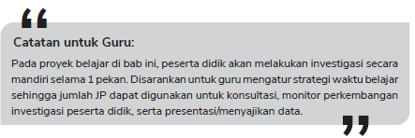

Kegiatan Penutup
1. Siswa dapat menyimpulkan isi materi pada pembelajaran hari ini.
2. Siswa mengkomunikasikan kendala yang dihadapi dalam mengikuti pembelajaran hari ini.
3. Guru mengajak peserta didik untuk berdoa penutup.

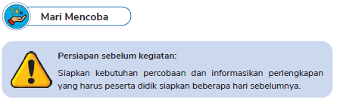
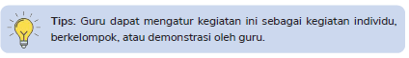


- Mengapa manusia membutuhkan makanan dan minuman yang mengandung nutrisi seimbang?
Karena tubuh manusia membutuhkan berbagai macam nutrisi untuk membantu manusia menjalani aktivitas, meningkatkan kekebalan tubuh terhadap penyakit, serta mendukung pertumbuhan.
2. Seberapa baik asupan nutrisi yang kalian dapatkan setiap hari?
Bervariasi, minta peserta didik mengutarakan dengan menyampaikan buktinya.
3. Mana di antara makanan ini yang menurut kalian lebih sehat? Mengapa menurut kalian demikian?
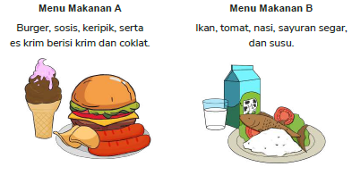
Menu makanan A terdiri atas makanan-makanan siap saji yang mengandung banyak karbohidrat, gula, lemak, dan sedikit protein. Tidak ada makanan dengan kandungan serat dan vitamin yang tinggi pada menu makanan A.
Adapun pada menu makanan B, terdapat keseimbangan kandungan nutrisi. Karbohidrat (dari nasi), protein dan lemak (ikan, susu), serta serat dan vitamin (tomat, sayuran) terdapat pada menu makanan B. Jadi, menu makanan B lebih sehat dibandingkan menu makanan A.

Kegiatan Keluarga
Mari kita libatkan keluarga untuk menyelaraskan suasana belajar di rumah dengan sekolah. Untuk mendukung proses belajar peserta didik saat belajar di tema ini, keluarga bisa mengajak peserta didik untuk melakukan kegiatan-kegiatan berikut.
1. Mengajak peserta didik berenang dan mencoba menahan napas dalam waktu beberapa detik (sesuai kemampuan peserta didik).
2. Menentukan menu makanan yang memenuhi kaidah 4 sehat 5 sempurna di rumah.
3. Mencari tahu nilai nutrisi suatu makanan kemasan yang sering dikonsumsi.
4. Membuat jadwal makan yang teratur di rumah..
Berikan ruang untuk keluarga dapat berkonsultasi dengan guru apabila mengalami hambatan atau kendala dalam melakukan kegiatan-kegiatan di atas.
E. REFLEKSI

Agar proses belajar selanjutnya lebih baik lagi, mari lakukan refleksi diri dengan menjawab pertanyaan berikut.
1. Apa yang sudah berjalan baik di dalam kelas? Apa yang saya sukai dari kegiatan pembelajaran kali ini? Apa yang tidak saya sukai?
2. Pelajaran apa yang saya dapatkan selama pembelajaran?
3. Apa yang ingin saya ubah untuk meningkatkan/memperbaiki pelaksanaan/hasil pembelajaran?
4. Dengan pengetahuan yang saya dapat/miliki sekarang, apa yang akan saya lakukan jika harus mengajar kegiatan yang sama di kemudian hari?
5. Kapan atau pada bagian mana saya merasa kreatif ketika mengajar? Mengapa?
6. Pada langkah keberapa peserta didik paling belajar banyak?
7. Pada momen apa peserta didik menemui kesulitan saat mengerjakan tugas akhir mereka?
8. Bagaimana mereka mengatasi masalah tersebut dan apa peran saya pada saat itu?
(Guru dapat menambahkan pertanyaan refleksi sesuai kebutuhan).

F. ASESMEN / PENILAIAN
Asesmen / Penilaian
Rubrik Penilaian Media

Rubrik Penilaian Media Lagu
IPAS Fase C - SD Kelas 5
Topik: Makanan dan Kesehatan
Media: Lagu Edukasi
No | Kriteria Penilaian | Sangat Baik | Baik | Cukup | Perlu Perbaikan
1 | Hasil karya | Informasi mudah dipahami dan penyajian sangat menarik. | Informasi mudah dipahami dan penyajian cukup menarik. | Informasi kurang dapat dipahami dan penyajian kurang menarik. | Informasi tidak dipahami dan penyajian tidak menarik.
2 | Konten berisi tentang:  1. Jenis makanan sehat  2. Manfaat makanan sehat  3. Akibat pola makan tidak sehat  4. Cara menjaga kesehatan melalui makanan  5. Lengkap dengan sumber informasi | Memenuhi semua konten informasi yang diharapkan. | Memenuhi 3 - 4 informasi yang benar dan dilengkapi sumber informasi. | Memenuhi 2 - 3 informasi yang benar. Dengan atau tanpa dilengkapi sumber informasi. | Memenuhi hanya 1 informasi yang benar, dengan atau tanpa dilengkapi sumber informasi.
3 | Kreativitas dan estetika:  1. Lirik lagu berdasarkan ide mandiri  2. Irama/melodi dikembangkan sendiri atau dibimbing guru  3. Lagu rapi, enak didengar dan lirik jelas  4. Lagu sesuai dengan tema makanan dan kesehatan | Memenuhi semua kriteria yang diharapkan. | Memenuhi 3 kriteria kreativitas dan estetika. | Memenuhi 2 kriteria kreativitas dan estetika. | Memenuhi ≤ 1 kriteria kreativitas dan estetika.
4 | Kemandirian dan penyelesaian masalah:  1. Dapat bekerja sama dengan baik antaranggota kelompok  2. Dapat menyelesaikan masalah secara mandiri  3. Pembagian tugas jelas  4. Setiap anggota bertanggung jawab menyelesaikan tugasnya  5. Dapat mengembangkan ide secara mandiri | Memenuhi semua kriteria. | Memenuhi 3 - 4 kriteria yang baik. | Memenuhi 1 - 2 kriteria yang baik. | Semua kriteria tidak terpenuhi.

G. KEGIATAN PENGAYAAN DAN REMEDIAL
Pengayaan/Remedial
1. Pengayaan adalah suatu bentuk kegiatan yang diberikan kepada peserta didik yg telah mencapai kompetensi, baik secara individu maupun kelompok agar dapat memperdalam kecakapannya atau mengembangkan potensinya secara optimal. Salah satu bentuk pengayaan yang diberikan adalah meminta peserta didik mencari dari berbagai sumber tentang bagaimana kita hidup dan bertumbuh.
2. Remedial adalah kegiatan yang ditujukan untuk membantu peserta didik yang menjalani kesulitan dan menguasai materi pelajaran. Tujuan kegiatan remedial membantu peserta didik mencapai tujuan pembelajaran yang ditetapkan dalam kelas.

H. UJI PEMAHAMAN

Jawablah pertanyaan berikut ini untuk menguji pemahamanmu tentang hal-hal yang dipelajari pada bab ini.
1. Kita perlu mengonsumsi makanan yang sehat dan bergizi setiap hari agar tubuh tetap kuat dan tidak mudah sakit. Menurut kalian, apa yang akan terjadi apabila seseorang terlalu sering mengonsumsi makanan tidak sehat, seperti makanan cepat saji dan minuman bersoda?

Kunci Jawaban
1. Kita perlu mengonsumsi makanan yang sehat dan bergizi setiap hari agar tubuh tetap kuat dan tidak mudah sakit. Menurut kalian, apa yang akan terjadi apabila seseorang terlalu sering mengonsumsi makanan tidak sehat, seperti makanan cepat saji dan minuman bersoda?
LAMPIRAN
B. BAHAN BACAAN GURU & PESERTA DIDIK
- Guru dan peserta didik mencari berbagai informasi tentang bagaimana kita hidup dan bertumbuh media atau website resmi dibawa nauangan kementerian pendidikan, kebudayaan, riset dan teknologi.
- Buku Panduan Guru dan Siswa Ilmu Pengetahuan Alam dan Sosial untuk SD Kelas V : Kemendikbudristek 2021.
C. GLOSARIUM
- Akulturasi adalah suatu proses dimana kita mengadopsi budaya baru dengan mengadopsi nilai-nilainya, sikap, dan kebiasaannya. Akulturasi adalah suatu istilah yang digunakan untuk menggambarkan apa yang terjadi di saat orang yang berasal dari suatu budaya masuk ke dalam budaya yang berbeda.
- Pemugaran ialah kegiatan untuk mengembalikan kondisi fisik cagar budaya sesuai dengan keaslian bentuk, behan, tata letak, dan/atau tehnik pengerjaannya untuk memperpanjang usianya.
- Organisasi Pendidikan, Keilmuan, dan Kebudayaan Perserikatan Bangsa-Bangsa (bahasa Inggris: United Nations Educational, Scientific and Cultural Organization, disingkat UNESCO, bahasa Prancis: Organisation des Nations unies pour l'éducation, la science et la culture) merupakan badan khusus PBB yang didirikan pada 1945.
- Pelaku ekonomi adalah individu yang menjalankan kegiatan ekonomi. Sementara yang akan dikatakan sebagai kegiatan ekonomi apabila individu ataupun organisasi melakukan salah satu kegiatan produksi, konsumsi maupun distribusi.
- Testimony adalah pernyataan atau pesan konsumen mengenai pengalamannya selama bertransaksi dengan penjual, baik itu cara pelayanannya maupun kualitas barang/ jasa yang dibeli.
- Brosur diartikan sebagai bahan informasi tertulis mengenai suatu masalah yang disusun secara bersistem.
D. DAFTAR PUSTAKA
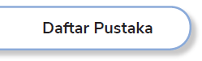
Akibat Kerusakan Jalan di Km 20 Berau, Pasokan Gas dan Ayam Terhambat.
Angell, Shelomi. 2019. Segala Hal tentang Tanah Airku. Jakarta: Erlangga for Kids.
Hariana, Arief. 2008. Tumbuhan Obat dan Khasiatnya Seri 2. Jakarta: Penebar Swadaya.
Hasna, Amira Naura. 2018. Sistem Ekologi. Yogyakarta: Istana Media.
Hemitt, Sally dkk. 2006. Menjelajahi dan Mempelajari Aku dan Tubuhku. Klaten: Pakar Raya Pakarnya Pustaka.
Heyworth, R.M. 2010. Science Alive! 3. Indonesia: Pearson Education South Asia.
Hwa, Kwa Siew, et.al. 2010. My Pals Are Here! Science Student’s Book. Level 4. Malaysia: Marshall Cavendish Education.
Irtanto, Koes dan Putranto Jokohadikusumo. 2010. Sains Kesehatan Masyarakat. Bandung: PT. Sarana Ilmu Pustaka.
Judith S. Rycus, Ph.D., dan Ronald C. Hughes, Ph.D. 1998. The Field Guide to Child Welfare Volume III: Child Development and Child Welfare. New York: Child Welfare League of America Press.
Kementerian Pendidikan dan Kebudayaan Republik Indonesia. 2017. Buku Siswa Kelas 5 SD Tema Ekosistem. Jakarta: Kementerian Pendidikan dan Kebudayaan Republik Indonesia.

Lampiran 2. Instrumen Penilaian Lembar Observasi Guru
No | Indikator  Penilaian | Skor Penilaian
No | Indikator  Penilaian | SB | B | C |  | K | SK
No | Indikator  Penilaian | 5 | 4 | 3 |  | 2 | 1
A | Adanya perasaan senang terhadap pembelajaran
1. | Siswa menunjukkan perasaan senang terhadap pembelajaran. |  |  | √
2 | Siswa menunjukkan perasaan senang namun tidak konsisten sepanjang pembelajaran. |  |  |  |  | √
3 | Siswa menunjukkan perasaan senang dan antusias secara konsisten dalam pembelajaran. |  |  |  |  | √
4 | Siswa menunjukkan perasaan sangat senang dan antusias yang tinggi sepanjang pembelajaran |  |  |  |  |  | √
B | Adanya perhatian dan focus terhadap pembelajaran
5 | Siswa memberikan perhatian |  | √
6 | Siswa memberikan perhatian tapi kurang focus terhadap Pembelajaran |  |  | √
7 | Siswa memberkan perhatian dan focus terhadap pembelajaran |  |  |  | √
8 | Siswa memberikan perhatian dan sangat focus terhadap pembelajaran |  |  |  |  |  | √
C | Adanya kemauan untuk belajar
9 | Siswa menunjukkan sedikit kemauan untuk belajar |  |  | √
10 | Siswa menunukkan kemauan untuk belajar namun tidak konsisten |  |  | √
11 | Siswa menunjukkan kemauan yang cukup kuat untuk belajar secara konsisten |  |  | √
12 | Siswa menunjukkan kemauan yang tinggi dan berinisiatif dalam proses belajar siswa |  |  |  |  |  | √
D | Adanya kemauan dari dalam diri untuk aktif dalam pembelajaran
13 | Siswa terlihat pasif dan kurang memiliki dorongan untuk aktif terhadap pembelajaran |  | √
14 | Siswa mulai menunjukkan keinginan untuk aktif namun masih perlu dorongan dari luar |  |  | √
15 | Siswa memiliki kemauan dari dalam diri untuk aktif dalam pembelajaran secara konsisten |  |  |  |  |  | √
16 | Siswa sangat aktif dalam pembelajaran karena dorongan kuat dari dalam diri tanpa perlu arahan |  |  |  |  |  | √

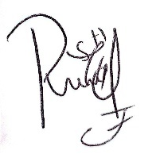
Medan, 29 April 2025
RADIYAH

Lampiran 3. Kuisioner Angket Siswa

        - Identitas Responden
Nama : ……………………………………………………………..
Kelas : ……………………………………………………………..
        - Petunjuk Pengisian Angket
- Sebelum menjawab pertanyaan di bawah ini, lengkapilah terlebih dahulu Identitas Responden di atas.
- Jawablah pertanyaan di bawah ini dengan memberikan tanda (√) pada salah satu jawaban yang menurut kamu paling tepat dan sesuai.
- Keterangan:
Ya: 1
Tidak: 0
- Peneliti berharap responden memberikan jawaban pada semua pertanyaan.

No | Indikator | Pernyataan | Penilaian
No | Indikator | Pernyataan | Ya | Tidak
1 | Adanya perasaan senang terhadap pembelajaran | Apakah siswa merasa senang dan menikmati proses pembelajaran materi makanan dan kesehatan menggunakan media lagu
2. | Adanya perhatian dan focus terhadap pembelajaran | Apakah perhatian dan focus siswa saat belajar materi makanan dan kesehatan menggunakan media lagu stabil
3. | Adanya kemauan untuk belajar | Apakah siswa terdorong untuk belajar materi makanan dan kesehatan lebih lanjut setelah menggunakan media lagu dalam pembelajaran
4. | Adanya kemauan dari dalam diri untuk aktif dalam pembelajaran | Apakah siswa termotivasi untuk aktif selama pembelajaran materi makanan dan Kesehatan dengan menggunakan media lagu

Lampiran 4. Dafatar Skor Mentah Angket Siswa
No | Responeden | Skor | Poin
1 | Responden 1 | 4 | 100
2 | Responden 2 | 4 | 100
3 | Responden 3 | 4 | 100
4 | Responden 4 | 4 | 100
5 | Responden 5 | 4 | 100
6 | Responden 6 | 4 | 100
7 | Responden 7 | 3 | 75
8 | Responden 8 | 4 | 100
9 | Responden 9 | 4 | 100
10 | Responden 10 | 4 | 100
11 | Responden 11 | 4 | 100
12 | Responden 12 | 4 | 100
13 | Responden 13 | 4 | 100
14 | Responden 14 | 4 | 100
15 | Responden 15 | 4 | 100
16 | Responden 16 | 4 | 100
17 | Responden 17 | 4 | 100
18 | Responden 18 | 3 | 75
19 | Responden 19 | 4 | 100
20 | Responden 20 | 4 | 100
21 | Responden 21 | 4 | 100
22 | Responden 22 | 4 | 100
23 | Responden 23 | 3 | 75
24 | Responden 24 | 4 | 100
25 | Responden 25 | 4 | 100
26 | Responden 26 | 4 | 100
27 | Responden 27 | 3 | 75
28 | Responden 28 | 4 | 100
29 | Responden 29 | 4 | 100
30 | Responden 30 | 4 | 100
31 | Responden 31 | 4 | 100
32 | Responden 32 | 4 | 100
Total |  | 124

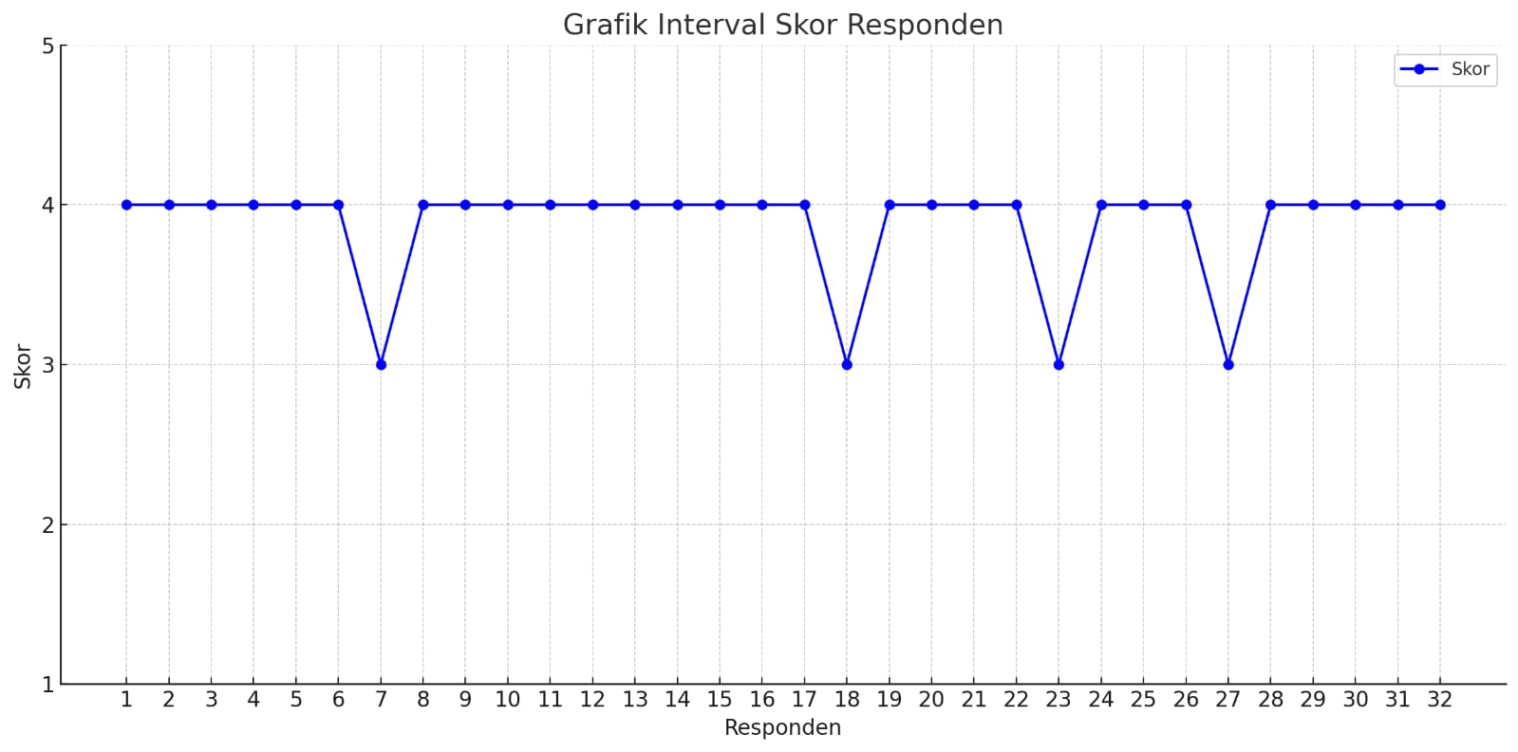Gambar Grafik Interval Skor Responden Angket Minat Belajar Siswa
Gambar di atas menunjukkan interval skor yang diberikan oleh 32 responden terhadap variabel minat belajar setelah menggunakan media lagu pada materi makanan dan kesehatan. Mayoritas responden memberikan skor maksimal yaitu 4, yang menggambarkan bahwa media lagu mampu meningkatkan minat belajar siswa dengan baik. Namun, terdapat empat responden yang memberikan skor 3, yaitu responden nomor 7, 18, 23, dan 27. Hal ini disebabkan oleh jawaban "tidak" pada pernyataan aspek tertentu, yang menunjukkan bahwa terdapat sedikit ketidaksesuaian atau ketidaksetujuan terhadap bagian dari media atau metode pembelajaran yang digunakan. Secara keseluruhan, tren skor terlihat stabil dengan dominasi skor tinggi, yang mengindikasikan bahwa penggunaan media lagu sebagai alat bantu pembelajaran memiliki pengaruh positif terhadap peningkatan minat belajar siswa kelas V di MIS Insan Ikhlas Islamic School

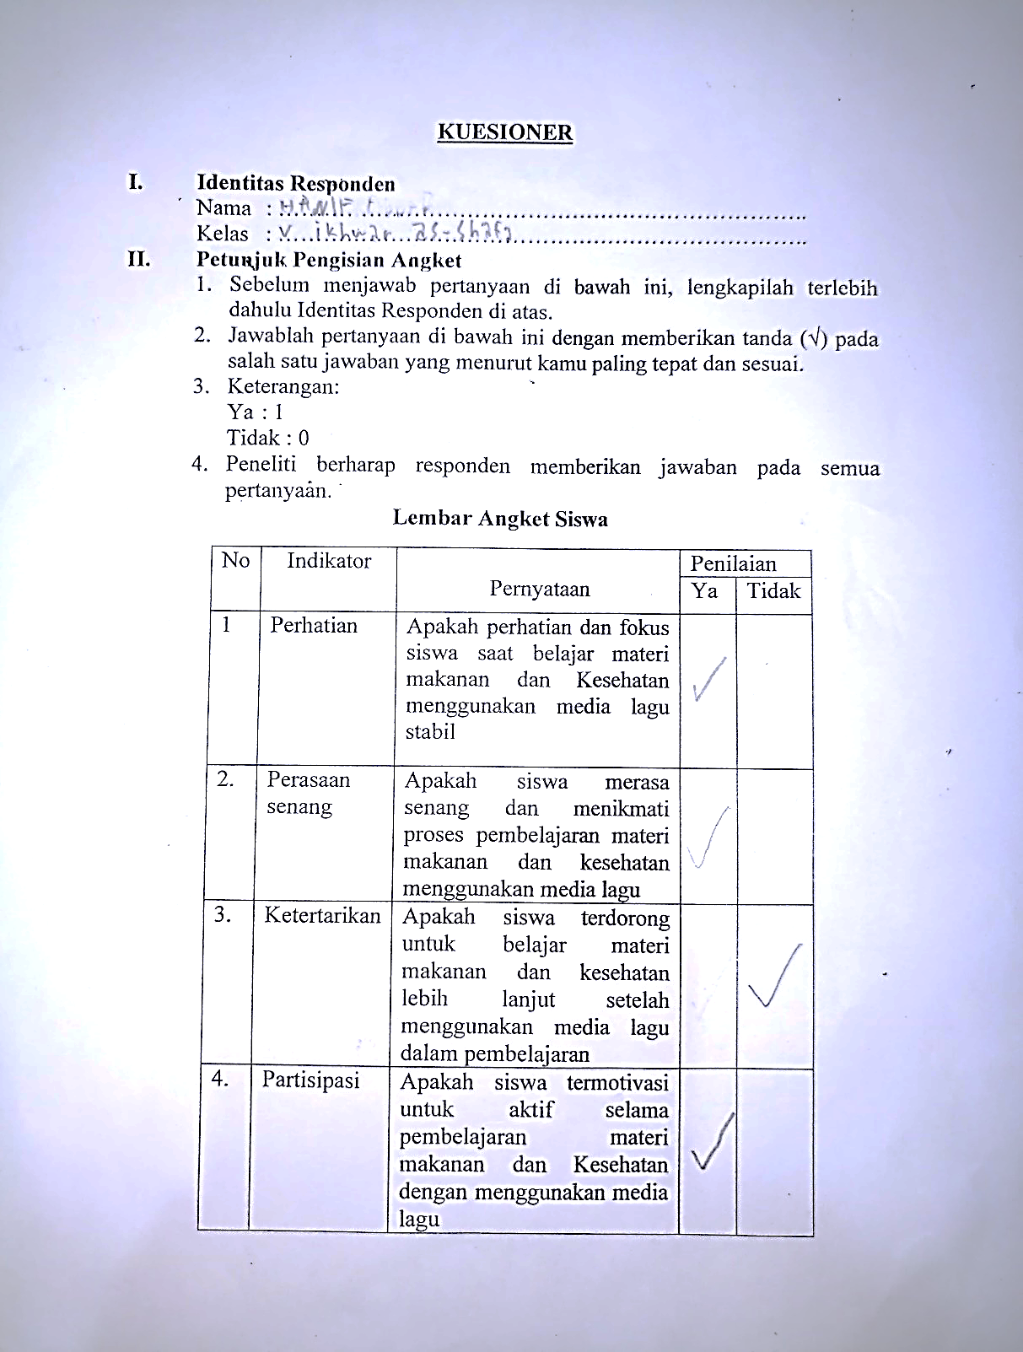
Lampiran 5. Hasil jawaban lembar kuesioner angket siswa
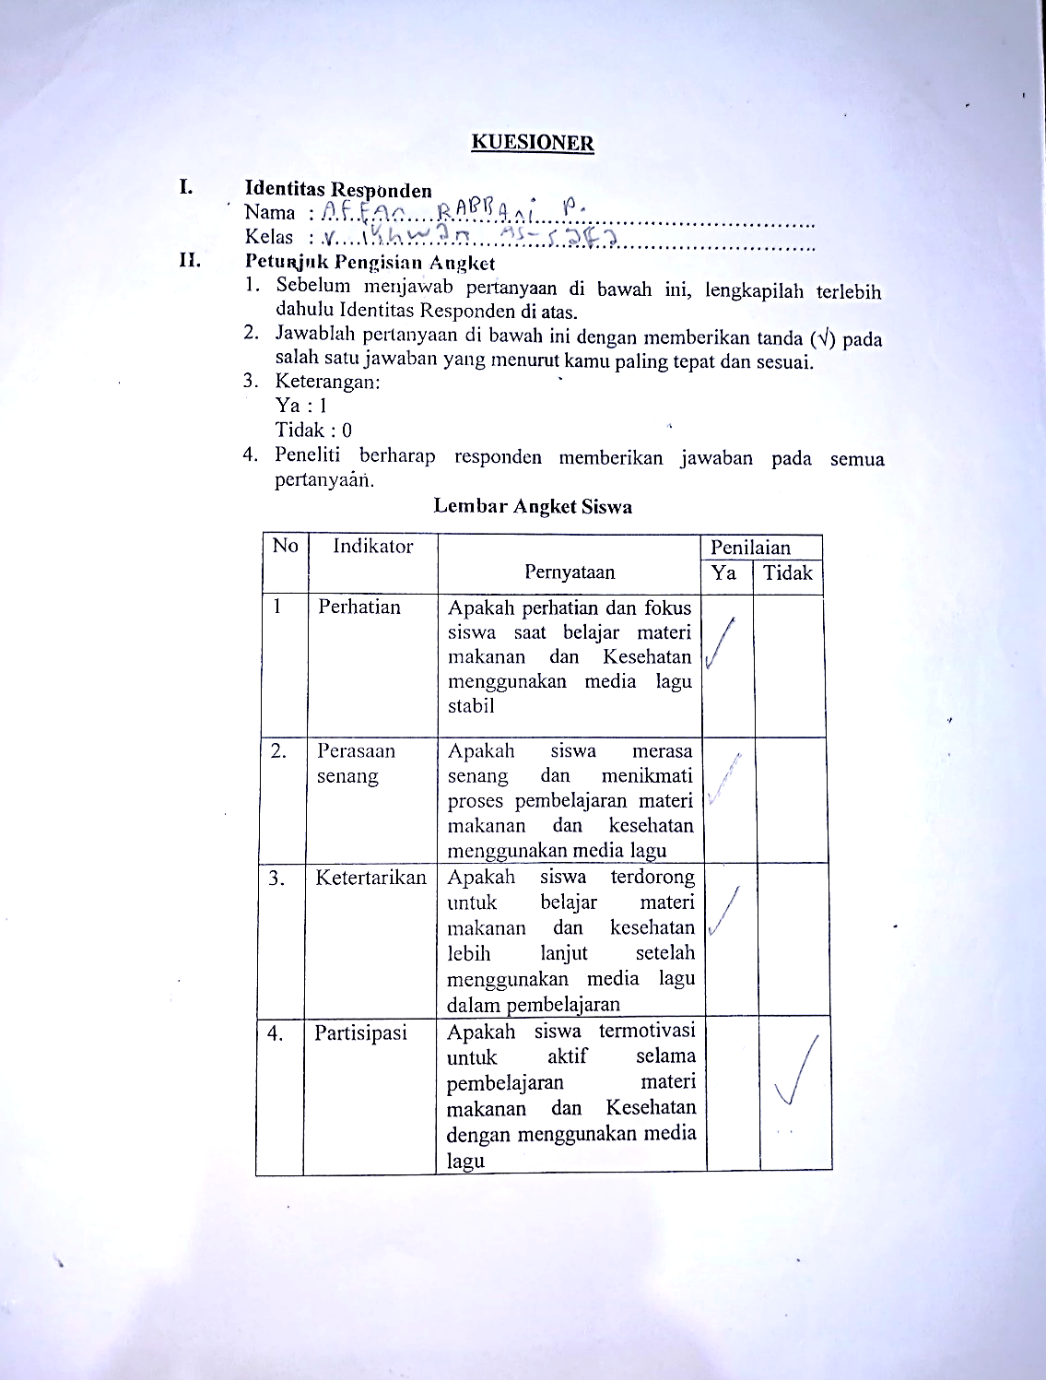

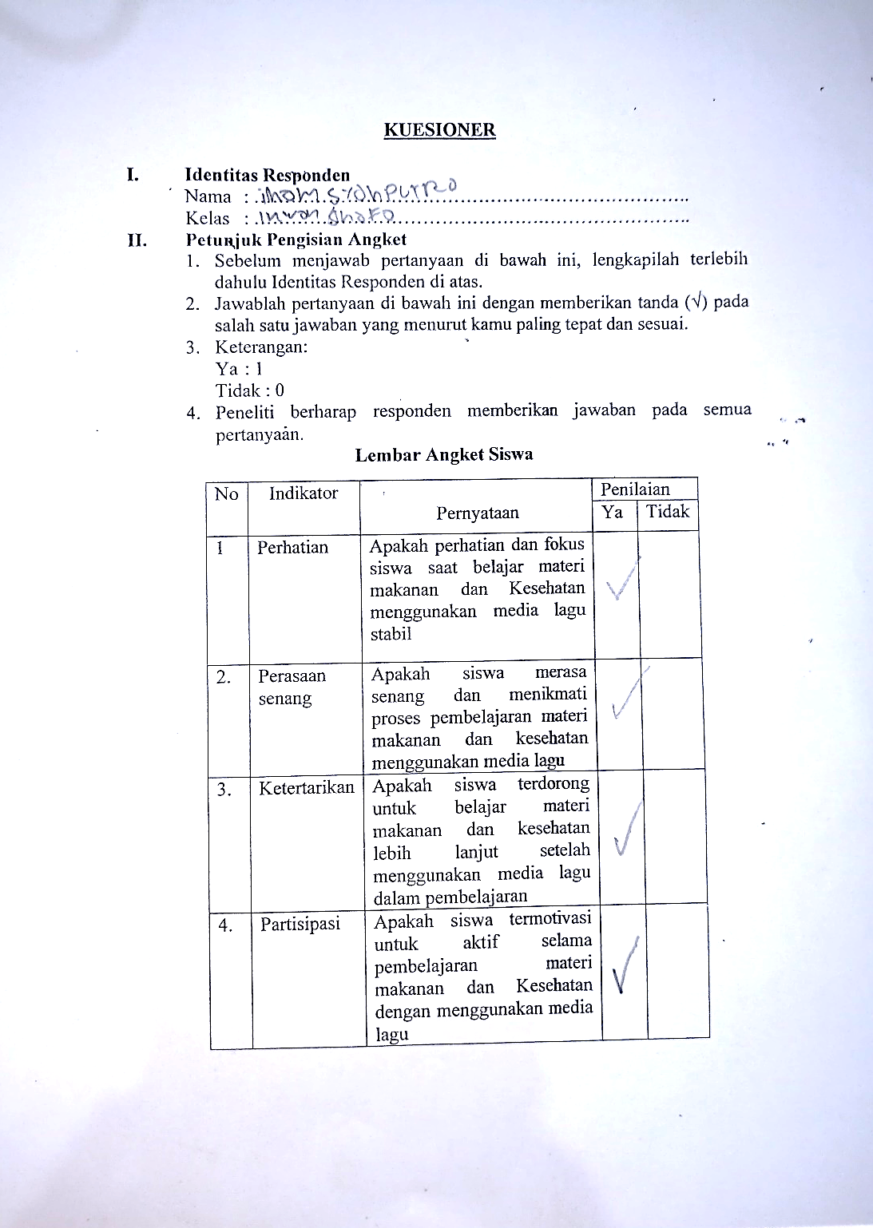

Lampiran 6. Lembar Angket Validasi Ahi Media
- Identitas
Judul Penelitian : Pengaruh Media Lagu (Sehat Selalu) Terhadap Minat Belajar Berbantukan Aplikasi Suno AI pada materi Makanan dan Kesehatan Kelas V MIS Insan Ikhlas Islamic School
Nama Mahasiswa : Radiyah
NPM : 211434188
Pembimbing : Putri Juwita, S. Pd., M. Pd
Nama Validator : Arrini Shabrina Anshor, S. Pd., M. Pd
NIDN : 0119089202
Tanggal : 25 April 2025

- Petunjuk Penggunaan
- Lembar penilaian ini diisi oleh Dosan Ahli Media
- Lernbar angket ini berguna dan bertujuan untuk mengetahui pendapat serta saran dari dosen mengenai "Pengaruh Media Lagu (Sehat Selalu) Terhadap Minat Belajar Berbantukan Aplikasi Suno AI pada materi Makanan dan Kesehatan Kelas V MIS Insan Ikhlas Islamic School” Pendapat serta saran dan dosen sangat berguna untuk merevisi dan meningkatkan kualitas dari media pembelajaran.
- Penilaian dilakukan dengan cara memberikan tanda ceklis (√) pada kolom yang telah disediakan.
- Pendapat serta saran dan dosen mohon ditulis pada lembar yang disediakan.

Kategori | Skor
Sangat Layak | 5
Layak | 4
Cukup Layak | 3
Kurang Layak | 2
Tidak Layak | 1

- Tabel Penilaian
No. | Aspek yang dinilai | Indikator penilaian | Skor
No. | Aspek yang dinilai | Indikator penilaian | 5 | 4 | 3 | 2 | 1
1 | Tuluan Pembelajaran | Kesesuaian tujuan dan materi makanan dan Kesehatan | √
2 | Isi Materi | Kesesuaian materi dengan capaian pembelajaran |  | √
2 | Isi Materi | Kesesuaian isi penjelasan materi | √
2 | Isi Materi | Ketepatan isi materi | √
2 | Isi Materi | Kesesuaian materi dengan media pembelajaran | √
2 | Isi Materi | Kemudahan pemahaman materi |  | √
2 | Isi Materi | Kejelasan penyampaian materi | √
3 | Bahasa | Kesesuaian penggunaan Bahasa yang digunakan |  | √
3 | Bahasa | Penyajian materi mudah dipahami siswa | √
3 | Bahasa | Bahasa yang digunakan sesuai dengan perkembangan siswa |  | √
Kritik dan Saran

Sudah bagus sesuai dengan tujuan pembelajaran, namun lebih bagus jika lagu tersebut (media) dinyanyikan oleh konteks (suara anak-anak).

Kesimpulan:
Berilah tanda centang(√) pada kolom yang telah disediakan

Media Lagu dapat digunakan untuk penelitian | √
Media lagu dapat digunakan dengan revisi
Media lagu belum dapat digunakan
Medan, 25 April 2025
Validasi Ahli Media

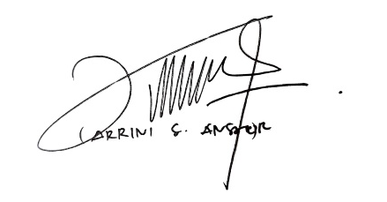

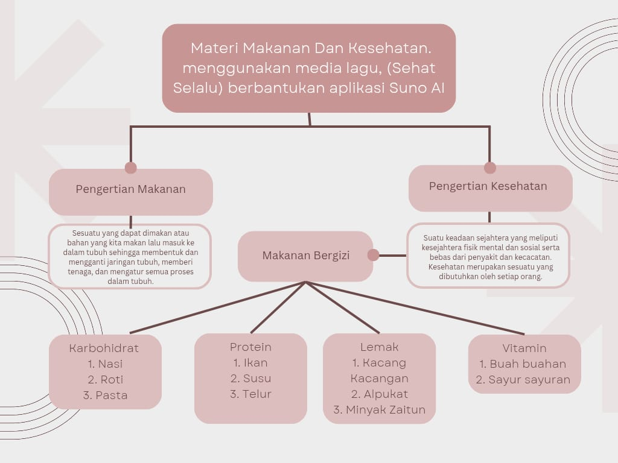

Media Lagu (Sehat Selalu )
Berbantukan Aplikasi Suno AI Pada Materi Makanan dan Kesehatan

(Lirik):
Kita harus menjaga kesehatan kita Memakan makanan yang sehat serta bergizi
Tubuh kita perlu cinta dan perhatian
Jaga diri jangan biarkan habis energi

Makan sayur buah dan ikan yang segar
Vitamin dan mineralnya buat tubuh kita lebih kuat
Air putih jangan lupa di minum setiap hari
Agar badan tetap segar dan penuh energi

Hindari makanan yang terlalu manis
Junk food bisa bikin tubuh kita lemes
Gantilah dengan pilihan yang lebih sehat
Agar kita bisa bermain dan belajar dengan semangat

Makanan sehat penting untuk tumbuh kembang
Dengan gizi yang cukup kita jadi lebih pintar
Jaga pola makan jangan asal pilih
Agar tubuh sehat dan tetap kuat sepanjang hari

Makanan sehat penting untuk tumbuh kembang
Dengan gizi yang cukup kita jadi lebih pintar
Jaga pola makan jangan asal pilih
Agar tubuh sehat dan tetap kuat sepanjang hari

Lampiran 7. Dokumentasi pelaksanaan lembar Angket oleh Ahli Media:
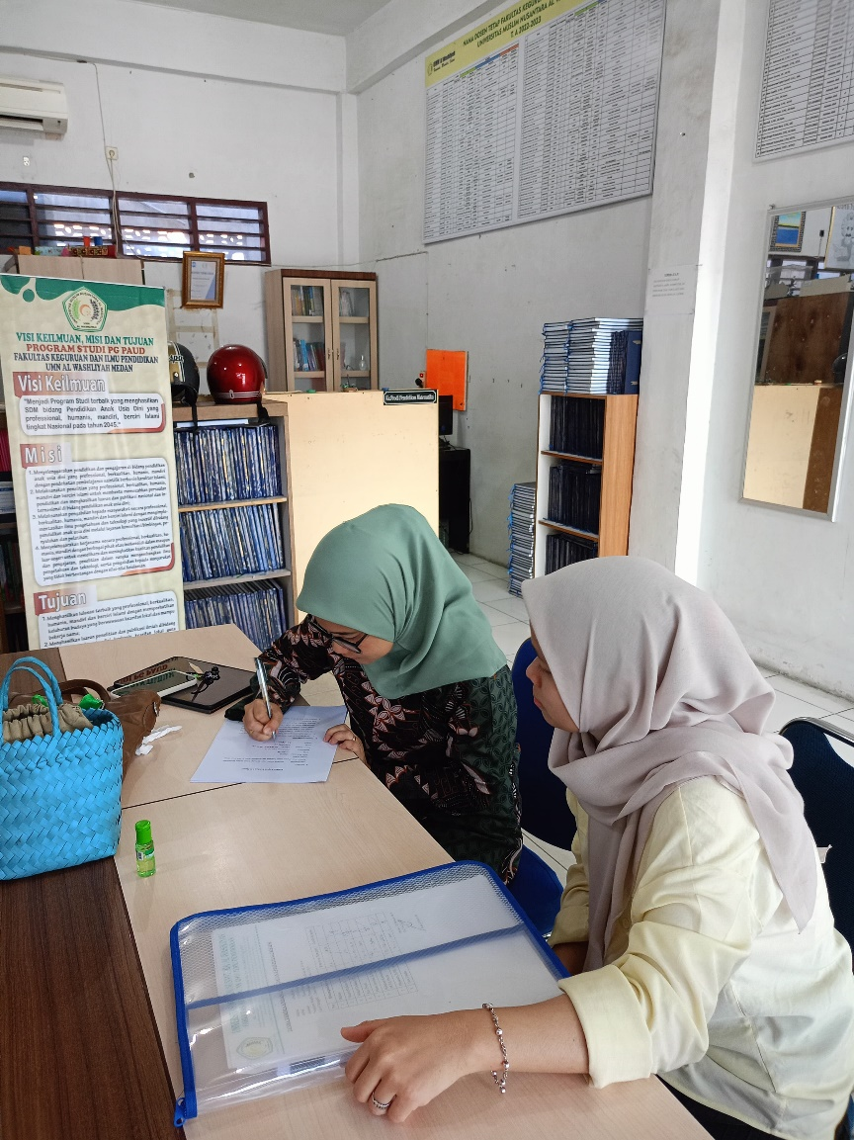

Lampiran 8. Draft Tahap-Tahap Penggunaan Suno AI
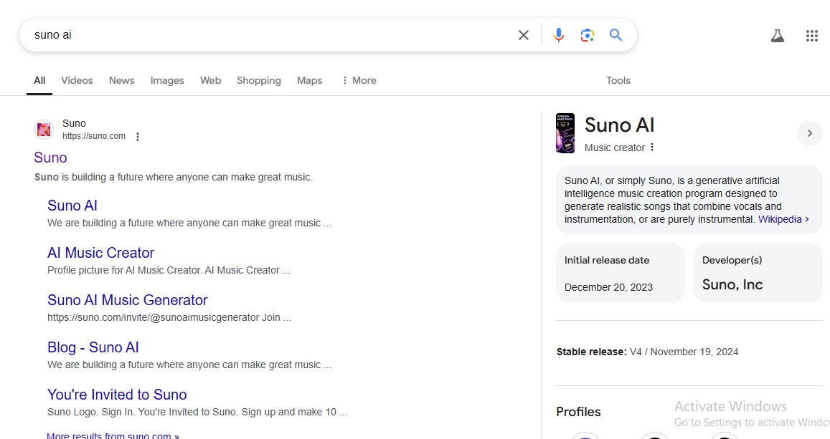
- Kunjungi Web suno.ai

- Klik paling atas “Suno”
Kemudian klik “Create”
Berikut tampilan yang akan muncul
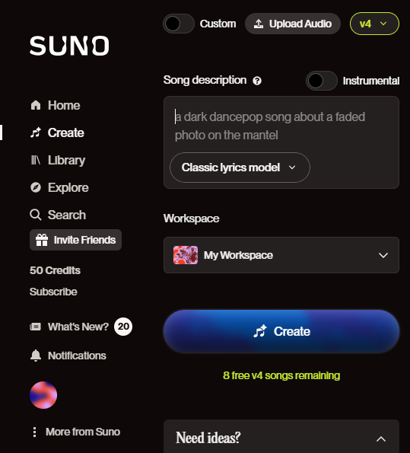

- Masukkan Ide lagu yang akan kita buat.
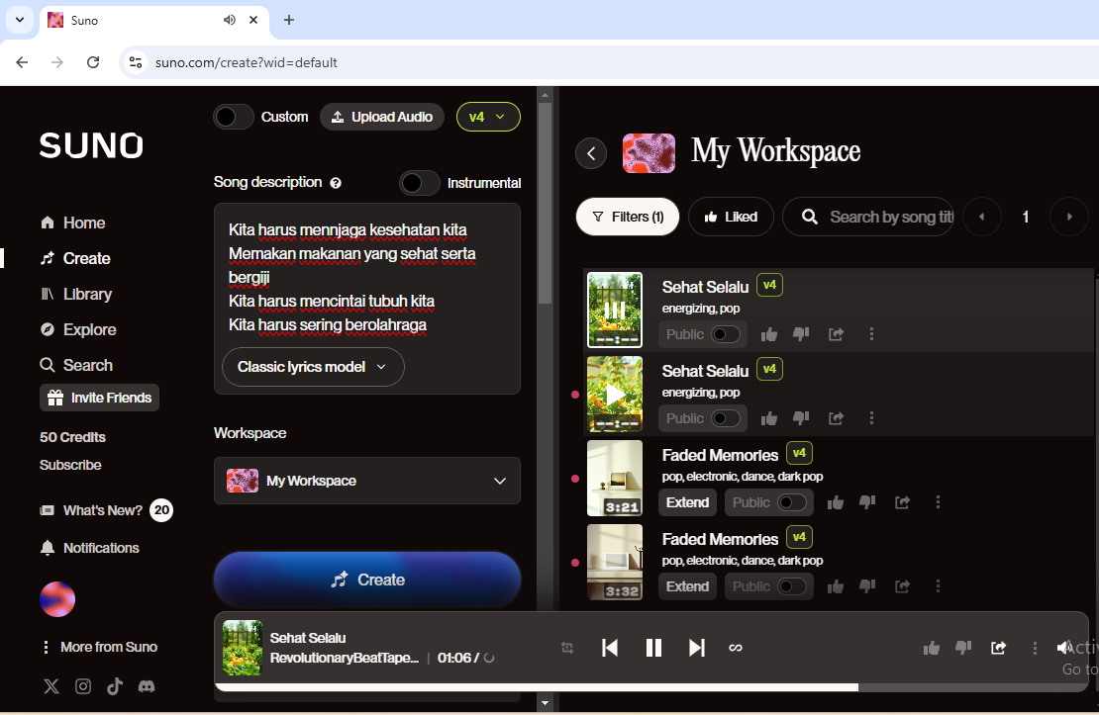
Berikut contoh ide lagu tentang makanan dan Kesehatan.

- Kemudian klik “Create” yang berwarna biru dan akan muncul tampilan berikut ini.

Disamping kanan adalah hasil lagu yang siap untuk didengarkan.
- Tampilan akhir dari lagu yang kita buat.
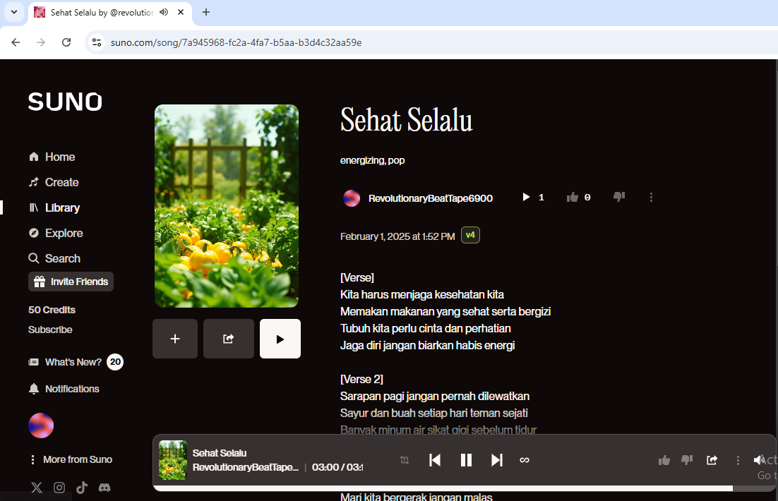

Lampiran 9. Dokumentasi Pelaksanaan Penelitian
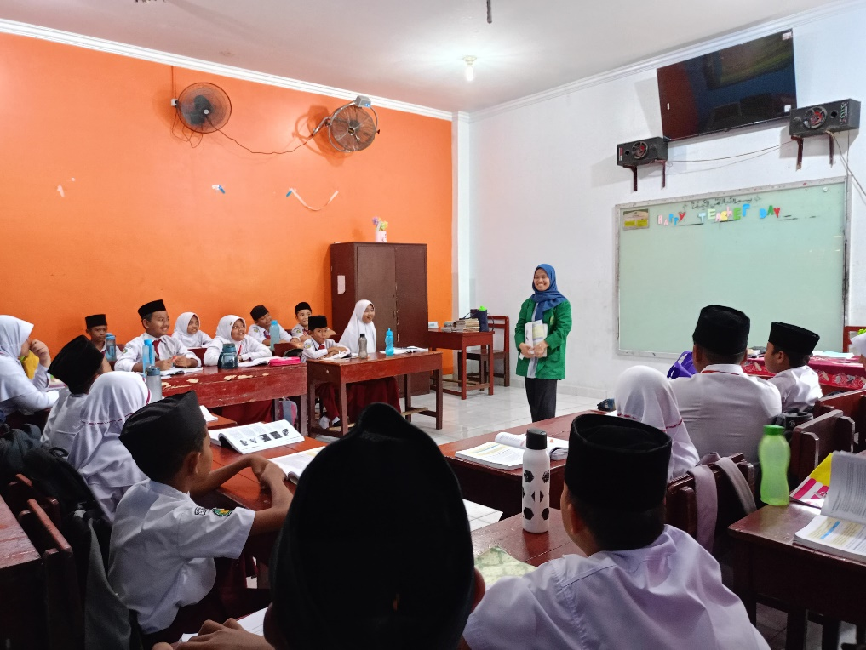

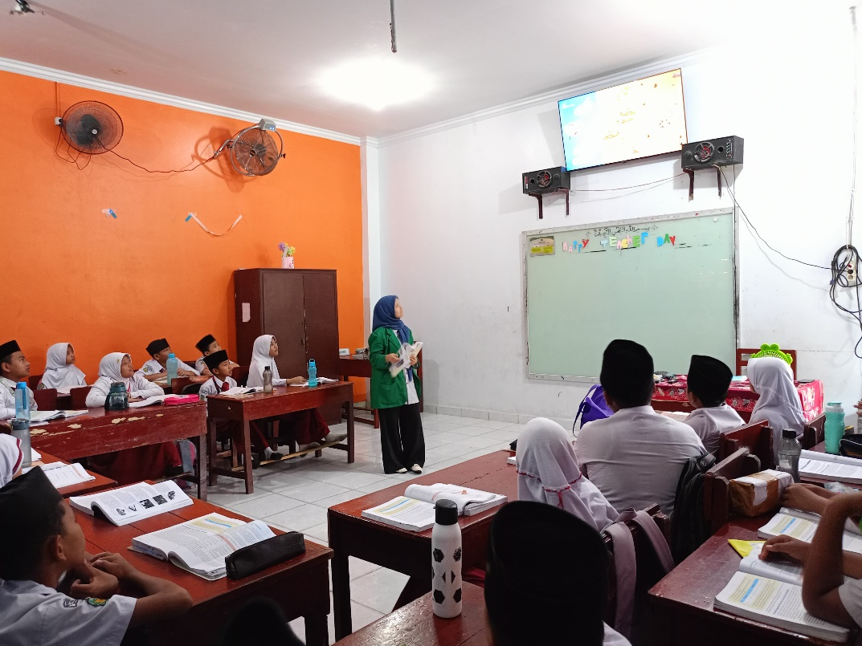
Menjelaskan Materi Makanan dan Kesehatan

Menyimak dan Menyanyikan Lagu Sehat Selalu
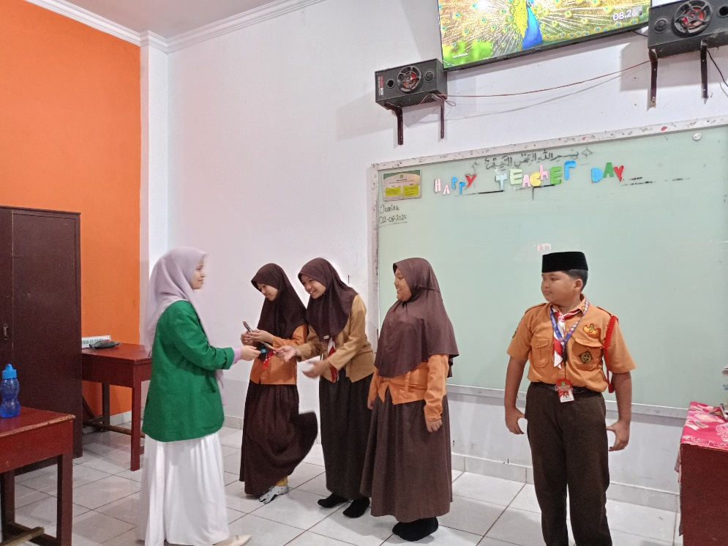

Siswa Mengahafal dan Menyanyikan Lagu Sehat Selalu
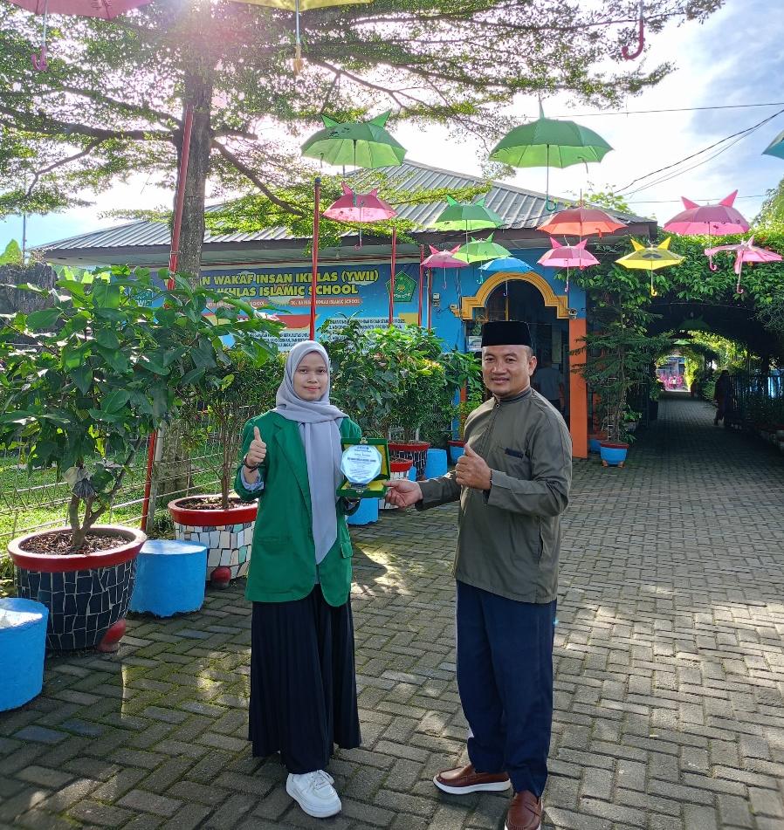
Menyerahkan tanda Terima kasih kepada Wakil Kepala Sekolah MIS Insan Ikhlas Islamic School

Lampiran 10. Barcode Media Lagu ”Sehat Selalu”


https://qrco.de/sehat_selalu

